**Ausbildung zum/zur**

**Kaufmann/-frau im Einzelhandel**

**Umsetzungshilfe im beruflichen**

**Handlungsfeld E-Commerce**

München, Juni 2018

Erarbeitet im Auftrag des Bayerischen Staatsministeriums für Unterricht und Kultus

**Leitung des Arbeitskreises:**

Marianna Hartinger Staatsinstitut für Schulqualität und Bildungsforschung

**Mitglieder des Arbeitskreises:**

Bernhard Gimpel Staatliche Berufsschule II Memmingen

Martin Kolb Staatliche Berufsschule II Bayreuth

Thilo Leykauf Berufliche Schule, Direktorat 6 Nürnberg

Sven Rienecker Staatliche Berufsschule II Aschaffenburg

**Herausgeber:**

Staatsinstitut für Schulqualität und Bildungsforschung

**Anschrift:**

Staatsinstitut für Schulqualität und Bildungsforschung

Abteilung Berufliche Schulen

Schellingstr. 155

80797 München

Tel.: 089 2170-2211

Fax: 089 2170-2215

Internet: www.isb.bayern.de

E-Mail: berufliche.schulen@isb.bayern.de

Inhaltsverzeichnis

[1 Lernfeld 12: Mit Marketingkonzepten Kunden gewinnen und binden 4](#_Toc527036581)

[1.1 Didaktischer Jahresplan 4](#_Toc527036582)

[1.2 Modellunternehmen 11](#_Toc527036583)

[2 Anregungen zum Unterricht im Lernfeld 12 12](#_Toc527036584)

[2.1 Lernsituation 1: Marktposition bewerten 12](#_Toc527036585)

[2.2 Lernsituation 4: Handelsplattformen und Online-Shops unterscheiden 17](#_Toc527036586)

[3 Konkrete Umsetzungsvorschläge zum Unterricht im Lernfeld 12 22](#_Toc527036587)

[3.1 Grundlagen der Team- und Projektarbeit 23](#_Toc527036588)

[3.2 Lernsituation 2: Marktforschung betreiben 30](#_Toc527036589)

[3.3 Lernsituation 7: Online-Shops und -Handelsplattformen bewerten 42](#_Toc527036590)

[3.4 Lernsituation 8: Online-Shop und Online-Marketing gestalten 53](#_Toc527036591)

[3.5 Projektvorschlag zur Lernsituation 8 (Kennzahlen) 69](#_Toc527036592)

[4 Glossar 72](#_Toc527036593)

# Lernfeld 12: Mit Marketingkonzepten Kunden gewinnen und binden

### Didaktischer Jahresplan

Alle Unterrichtseinheiten und -projekte in dieser Handreichung basieren auf der gleichen didaktischen Jahresplanung. Das Autorenteam hat unter Berücksichtigung des gesamten Lehrplans eine curriculare Analyse des Lernfeldes 12 „Mit Marketingkonzepten Kunden gewinnen und binden“ vorgenommen und daraus den nachstehenden, grob strukturierten didaktischen Jahresplan erstellt.

Die Planung beinhaltet sowohl Teil 1 als auch Teil 2 des Lernfeldes und erstreckt sich somit über zwei Schuljahre. Basierend auf den Vorgaben in der Lehrplanrichtlinie wird in der beispielhaften Jahresplanung das Lernfeld sowohl in der Jahrgangsstufe 11 als auch in der Jahrgangsstufe 12 einstündig unterrichtet.

Unter anderem wurde im didaktischen Jahresplan auf die Angabe der Zeitrichtwerte verzichtet, da in den Unterrichtsbeispielen verschiedene Umsetzungsmöglichkeiten angeboten werden. Darüber hinaus handelt es sich hier um einen Vorschlag, der die Unterrichtenden keinesfalls einschränken soll.

|  |  |  |  |  |
| --- | --- | --- | --- | --- |
| Didaktischer Jahresplan (DJP) für das LF 12: Mit Marketingkonzepten Kunden gewinnen und binden | | | | |
| Lernfeld  Lernsituation  Zeitrichtwert | **Handlungskompetenz** | | Didaktik  Organisation  Verantwortlichkeit | Verknüpfung mit anderen Lernfeldern/Fächern |
| Fachkompetenz | Selbst-, Sozial-, Methodenkompetenz |
| **Lernsituation (LS) 1**  **Die SuS analysieren absatzpolitische Instrumente und entwickeln Konzepte zur Realisierung bestehender Marketingziele. Sie berücksichtigen dabei wirtschaftliche Rahmenbedingungen und Wechselwirkungen zwischen Onlinehandel und stationärem Handel.** Für die Marketingkonzepte entwickeln sie Zeit- und Arbeitspläne, legen Verantwortlichkeiten fest und dokumentieren die Arbeitsfortschritte (LS 8). | Die Schülerinnen und Schüler (SuS) …   * kennen die Instrumente des Marketings. * bewerten die Wechselwirkungen. * leiten Handlungsoptionen für ihr Unternehmen ab. * analysieren ein bestehendes Konzept.   Mögliche Inhalte:   * Marketingmix unter besonderer Berücksichtigung der Distributionspolitik * Wechselwirkungen (z. B. Kannibalisierungseffekt, Kundengewinnung über Online-Kanäle, Stammkundenbindung, höherer Wettbewerb durch Preistransparenz, logistische Herausforderung, Synergieeffekte (z. B. Click-and-Collect), Retoure als Gefahr und Chance: B-Ware) * Cross-Channel, Pure-Player, Multi-Channel, Omni-Channel | | Vorlage und Analyse des verbesserungswürdigen Marketingkonzepts des letzten Jahres | LF 9: Preispolitik,  LF 1: Sortimentspolitik,  LF 5: Kommunikationspolitik |
| **LS 2**  **Die SuS setzen informationstechnische Systeme zum Sammeln und Auswerten von Marketinginformationen und Kundendaten ein.** | Die SuS …   * klären die wichtigsten Begriffe der Marktforschung. * unterscheiden die Instrumente der Marktforschung. * erstellen einen Fragebogen (Word, Excel, SurveyMonkey). * werten den Fragebogen mit Diagrammen aus und interpretieren diesen. * entwickeln begründete Vorschläge für die strategische Planung der Marketingaktivitäten. * gehen im Rahmen der Datenschutzbestimmungen sensibel mit Kundendaten um.   Mögliche Inhalte:   * Primär- und Sekundärforschung * Marktbeobachtung, -analyse, -prognose * Marktexperiment * Beobachten und Befragen * gängige Anwendersoftware (Word, Warenwirtschaftssysteme etc.) * Datenschutz * Nutzung von Kundendaten | |  | Deutsch: Formulieren von Fragen |
| **LS 3**  **Die SuS bewerten die Marktposition ihres Unternehmens im Verhältnis zu Mitbewerbern im stationären Handel wie auch im Onlinehandel.** | Die SuS …   * führen eine Bewertung anhand einer Stärken-Schwächen-Analyse (SWOT) durch. * beurteilen externe Chancen und Risiken (Umweltanalyse) für ihr Unternehmen/ihre Branche/ihr Musterunternehmen unter Berücksichtigung der Konkurrenz zwischen stationärem und Onlinehandel. * beurteilen Stärken und Schwächen des eigenen Unternehmens/Musterunternehmens (Unternehmensanalyse). * beurteilen Stärken und Schwächen eines Konkurrenzunternehmens und vergleichen diese mit dem eigenen Unternehmen. * präsentieren ihre Ergebnisse und leiten Handlungsbedarf ab (Marketingmix).   Mögliche Inhalte:   * SWOT-Analyse * Vergleich der Stärken und Schwächen des stationären Handels mit dem Onlinehandel unter Berücksichtigung verschiedener Branchen | |  | Deutsch: Argumentation |
| **LS 4**  **Die SuS analysieren Produktkataloge und Kundenbewertungen, auch in Preisvergleichsportalen, elektronischen Handelsplattformen und Online-Shops.** | Die SuS …   * unterscheiden elektronische Handelsplattformen und Online-Shops. * sammeln Informationen zu Preis, Sortiment und Service. * werten Kundenbewertungen aus und treffen auf deren Grundlage sortiments- und preispolitische Entscheidungen.   Mögliche Inhalte:   * Handelsplattform * Preisvergleichsportal * Online-Shop * Sortimentspolitik (Cross Selling, Ergänzungsartikel, Sortimentserweiterung, -bereinigung) * Preispolitik | |  | LF 1, LF 2  LF 9: z. B. Rabattaktionen, Kalkulation |
| **LS 5**  **Die SuS begreifen waren- und kundenspezifische Servicebedürfnisse als einen wichtigen Ansatz zur Schaffung und Erhaltung einer unverwechselbaren Marktposition. Die SuS stellen die Servicekonzepte ihrer Ausbildungsbetriebe vor und analysieren Schwierigkeiten bei deren Umsetzung.** | Die SuS …   * kennen waren- und kundenspezifische Servicebedürfnisse und deren Bedeutung. * vergleichen Servicebedürfnisse unterschiedlicher Branchen.   Mögliche Inhalte:   * Beratung (inklusive innovative Beratungsmöglichkeiten online) * waren-, kunden-, zahlungsbezogene Serviceleistung | |  | LF 2, LF 3, LF 5 |
| **LS 6**  **Die SuS entwickeln und begründen weitere Maßnahmen zur Servicepolitik, um damit die Kundenbindung zu verstärken. Sie setzen sich dabei auch mit dem Beschwerdemanagement auseinander.** | Die SuS ...   * sind sich der Bedeutung des Beschwerdemanagements bewusst und reagieren angemessen auf Kundenbeschwerden auch in schriftlicher Form. * kennen und bewerten die Instrumente der Kundenbindung als weitergehende Vorgehensweise und schlagen geeignete Maßnahmen vor.   Mögliche Inhalte:   * Customer Relationship Management: z. B. Beschwerdemanagement, Kundenkarte, Newsletter, Social-Media-Marketing, Kundenfeedback, Umtausch, Reklamation, Fernabsatzgesetz | |  | LF 10: Umtausch/Reklamation  Deutsch: Reklamationen beantworten |
| **Ab hier Inhalte für die Jahrgangsstufe 12** | | | | |
| **LS 7**  **Die SuS bewerten anhand ausgewählter Beispiele Online-Shops und Onlinehandelsplattformen.** | Die SuS …   * entwickeln Bewertungskriterien für Online-Shops und -plattformen * wenden die erarbeiteten Kriterien in verschiedenen Branchen an und bewerten diese.   Mögliche Inhalte:   * Produktbeschreibung * Bildverwendung (3D-Darstellung, 360-Grad-Darstellung) * Benutzerfreundlichkeit * Lieferservice * Zahlungsmöglichkeiten * responsives Design für mobile Endgeräte * Gütesiegel im Onlinehandel | |  | LF 2: Verkaufsargumentation aus Produktbeschreibungen |
| **LS 8**  **Die SuS setzen Instrumente des Online-Marketings ein und berücksichtigen dabei rechtliche Vorschriften.   Für die Marketingkonzepte entwickeln sie Zeit- und Arbeitspläne, legen Verantwortlichkeiten fest und dokumentieren die Arbeitsfortschritte (LS 1).** | Die SuS …   * kennen ausgewählte Instrumente des Online-Marketings und bewerten diese kritisch. * machen konkrete Vorschläge für die Gestaltung eines Online-Shops. * führen eine Schlüsselwortanalyse durch und formulieren Produktbeschreibungen unter Verwendung der Schlüsselwörter. * wissen um die Notwendigkeit der rechtlichen Vorschriften und berücksichtigen diese bei ihren konkreten Vorschlägen. * überprüfen den Erfolg von Online-Marketing anhand geeigneter Kennzahlen.   Mögliche Inhalte:   * Domainregistrierung * Seitenaufbau, Impressum, AGB, Urheberrecht, Datenschutzerklärung * Produktbeschreibungen/-bilder * Verwenden von Schlüsselwörtern * Kundentracking * Geo-Targeting * Banner-/Displaywerbung * Suchmaschinenwerbung, -optimierung * Schlüsselwortanalyse * Influencer-Marketing/Affiliate-Marketing * Kennzahlen (z. B. Conversion-Rate, Cost-per-Click (CPC), Cost-per-Lead (CPL), Cost-per-Order (CPO), Analyse der Besucherzahlen, Click-through-Rate (CTR), durchschnittlicher Warenkorb, Verweildauer pro Besuch, Impression-per-Visit) | |  | Deutsch: Produktbeschreibungen formulieren  LF 3: AGB  Ethik/LF 5: Grenzen der Werbung  LF 5: Werbeerfolgskontrolle |
| **Die Erstellung eines Marketingkonzepts im Rahmen eines Projekts könnte an verschiedenen Stellen innerhalb des Lernfeldes erfolgen:**  **z. B. im Rahmen der LS 1, LS 8 (als Wiederholung) oder nach LS 6.** | | | | |

### Modellunternehmen

Um handlungsorientiert arbeiten zu können, ist es notwendig, auf ein Modellunternehmen zurückzugreifen. Im Rahmen der Handreichung sind die Schülerinnen und Schüler in der Warenhaus GmbH beschäftigt. Nachstehend eine kurze Beschreibung des Unternehmens.

|  |  |
| --- | --- |
| **Sitz** | Musterhausen |
| **Standort** | Innenstadt, Fußgängerzone |
| **Abteilungen** | * Bekleidung * Bürobedarf * Elektronik * Lebensmittel * Parfüm- und Drogerieprodukte * Schmuck * Schuhe * Spielwaren * Sportwaren |
| **Mitarbeiter** | 70 Mitarbeiter  3 Auszubildende |
| **Umsatz im letzten Kalenderjahr** | 6,2 Millionen Euro (rückläufig) |
| **Filialen** | 1 Filiale in Musterdorf |
| **Einzugsgebiet** | Umkreis 30 km |
| **Zahl der Kunden pro Tag** | 308 Kunden pro Tag (rückläufig) |
| **Serviceleistungen** | * Tiefgarage * Aufzug * Kundentoilette * behindertengerechte Einrichtung * Änderungsschneiderei * Einpackservice * Uhren- und Schlüsselservice |
| **Instrumente der Kundenbindung** | Kundenkarte |
| **Geschäftsführer** | Chris Customer |

# Anregungen zum Unterricht im Lernfeld 12

### Lernsituation 1: Marktposition bewerten

**Beruf**: Kaufmann/-frau im Einzelhandel

**Lernfeld:** 12

**Lernsituation (LS):** Wir verbessern unseren Marketingmix

Zeitrichtwert in Minuten: 90 tatsächlicher Zeitbedarf: …………….

|  |  |  |  |  |  |  |
| --- | --- | --- | --- | --- | --- | --- |
| Phase | Handlungen (inkl. **F**ach**k**ompetenz)  Die SuS ... | **M**ethoden**k**ompetenz  **So**zial**k**ompetenz **Se**lbst**k**ompetenz  Die SuS ... | **Me**thoden  **So**zialformen  **M**e**d**ien | Bemerkungen  z. B. zur Bewertung: **E**igen-/**F**remd-**b**ewertung | Zeit in Min. | verantw.  für die Aus-arbeitung,  Termin |
| O | lesen die E-Mail des Geschäftsführers und analysieren das Ausgangsproblem. |  | **Md**: E-Mail |  | 5 |  |
| I | interpretieren hausinterne Trendstudien.  schreiben mögliche Ursachen für sinkende Umsätze auf Applikationen.  strukturieren die gesammelten Ursachen an der Tafel. | **Mk:**  werten Schaubilder bzw. Tabellen aus.  **Sek:**  werden sich der Notwendigkeit bewusst, andere Marketingmaßnahmen zu ergreifen. | **Md:** Applikationen, Tafel, Magnete |  | 15 |  |
| P | wählen die geeigneten Informationsquellen aus. | **Sek:**  planen selbständig das weitere Vorgehen. | **Md:** Schaubilder, Tabellen, Statistiken, Schulbuch |  | 5 |  |
| D | recherchieren zu den bisherigen Marketingmaßnahmen der Warenhaus GmbH.  erarbeiten neue Marketingaktivitäten für die Warenhaus GmbH.  berücksichtigen dabei Kosten und Nutzen.  entscheiden sich für geeignete Aktivitäten.  präsentieren ihre Ergebnisse in geeigneter Form. | **Sek:**  arbeiten konzentriert an ihrem Konzept.  **Sok:**  setzen ihre eigene Meinung anderen gegenüber fair durch. | **Md:** Schaubilder, Tabellen, Statistiken, Schulbuch, Plakat, Stifte |  | 45 |  |
| BKR | vergleichen die eigenen Vorschläge mit denen ihrer Mitschüler und Mitschülerinnen. | **Sek:**  hinterfragen das eigene Arbeitsergebnis im Vergleich mit denen der Mitschüler und Mitschülerinnen. |  |  | 20 |  |

**Handlungsphasen**:

**O** = Orientieren; **I** = Informieren; **P** = Planen; **D** = Durchführen; **BKR** = Bewerten/Kontrollieren/Reflektieren

Material zur Lernsituation 1:

In Ihrem Posteingang finden Sie heute folgende E-Mail:

Liebe Mitarbeiterin, lieber Mitarbeiter,

wir haben im vergangenen Jahr unsere Umsatzziele verfehlt.

Um dieser Entwicklung entgegenzuwirken, werden wir in einer Teambesprechung die möglichen Ursachen analysieren.

Ich lade Sie deshalb am 12.12. … um 14 Uhr zur Teamsitzung im Raum K 204 ein.

Freundliche Grüße

Chris Customer

Geschäftsführer

Anlage: Statistik Umsatzzahlen

Gestufte Hilfen:

**Arbeitsaufträge für Gruppenarbeiten**

1. Informieren Sie sich über den Ihnen zugeteilten Bestandteil des Marketingmix.
2. Werten Sie das Ihnen vorliegende Material aus.
3. Arbeiten Sie Ursachen des Umsatzrückgangs heraus.
4. Erarbeiten Sie Handlungsempfehlungen für den Geschäftsführer.
5. Präsentieren Sie Ihre Ergebnisse als Plakat.

**Infotexte zu den Bestandteilen des Marketingmix** (z. B. aus Büchern, eigene Texte, Internetrecherche). Beispielhaft kann ausgewählt werden:

**Info für Produkt- und Sortimentspolitik** (Lehrerentscheidung, ob Gesamtsortiment oder Abteilung)

* Umsatzvergleich zum Vorjahr: Welche Bereiche haben besonders zu kämpfen?
* Trendstudien: In welchen Bereichen ist der Umsatz rückläufig, wo nimmt er zu?
* Analyse der Sortimentsstruktur aus dem Warenwirtschaftssystem: Marken und Eigenmarke, Saison, Kern- und Randsortiment

**Info für Distributionspolitik**

* Statistik Onlinehandel Anteil nach Warengruppen
* Bisherige Vertriebswege
* Vertriebswege der Konkurrenz ggf. als Schaubild

**Info für Preispolitik**

* Bisherige Maßnahmen (Portfolio aus der Verkaufsabteilung, bisherige Preisaktionen)
* Statistik zur Preissensibilität von Kunden
* Einkommensstatistik
* Nutzer von Preisportalen
* Aussagen des Verkaufspersonals (Meldung einer Abteilung: „Die Kunden sagen, im Internet ist alles billiger.“)

**Info für Kommunikationspolitik**

* Bisherige Maßnahmen (Portfolio aus dem bisherigen Werbeplan, PR-Maßnahmen)
* Werbeerfolgskontrolle, Auswertung

**Info für Servicepolitik**

* Bisherige Maßnahmen (Aushang im Geschäft)
* Statistik: Welche Serviceleistungen verlangen die Kunden?

**Struktur für Handlungsprodukt Plakat**

Instrument des Marketing-Mix

Bisherige Maßnahmen

Handlungsvorschläge

### Lernsituation 4: Handelsplattformen und Online-Shops unterscheiden

**Beruf:** Kaufmann/-frau im Einzelhandel

**Lernfeld:** 12

**LS:** Handelsplattformen und Online-Shops unterscheiden

**Zeitrichtwert in Minuten:** 90 **tatsächlicher Zeitbedarf**: …………….

|  |  |  |  |  |  |  |
| --- | --- | --- | --- | --- | --- | --- |
| Phase | Handlungen (inkl. **F**ach**k**ompetenz)  Die SuS … | **M**ethoden**k**ompetenz  **So**zial**k**ompetenz **Se**lbst**k**ompetenz  Die SuS … | **Me**thoden  **So**zialformen  **M**e**d**ien | Bemerkungen  z. B. zur Bewertung: **E**igen-/**F**remd-**b**ewertung | Zeit in Min. | verantw.  für die Aus-arbeitung,  Termin |
| O | analysieren die aktuelle Marktsituation der Warenhaus GmbH und erkennen, dass der Internethandel in einer starken Wechselwirkung mit dem stationären Handel steht.erkennen, dass der Preis durch das Internet für den Kunden sehr transparent ist. |  | **So**: Lehrer-/Schülergespräch |  | 10 |  |
| I | finden im Internet unterschiedliche Anbieter unserer Produkte und vergleichen diese hinsichtlich ihres Angebots. | **Mk:**  entscheiden selbst, welche Anbieter sie genauer beleuchten. | **So**: Gruppenarbeit oder  Partnerarbeit |  | 35 |  |
| P | überlegen sich, wie der stationäre Handel auf die Konkurrenz im Internet reagieren könnte, um dennoch die Verkaufsabschlüsse zu erhöhen. | **Sek:**  argumentieren und diskutieren. | **So**: Partnerarbeit oder Gruppenarbeit |  | 20 |  |
| D | kalkulieren die Verkaufspreise neu und überlegen sich, ob der Verkauf des Produkts aufgrund des Ergebnisses weiter sinnvoll sein kann. |  | **So**: Partnerarbeit oder Gruppenarbeit |  | 25 |  |
| B/R | stellen ihre Ergebnisse im Plenum nacheinander vor. Diese werden gleich bewertet und reflektiert. | hinterfragen die eigenen Ergebnisse, akzeptieren andere Ergebnisse und kritisieren fair. Es werden Konsequenzen aus den Ergebnissen gezogen. | **Me:** Präsentation  **So**: Lehrer-/Schülergespräch |  | 45 |  |

Handlungsphasen:

O = Orientieren; I = Informieren; P = Planen; D = Durchführen; BKR = Bewerten/Kontrollieren/Reflektieren

Material zur Lernsituation 4

**Marktanalyse**

Chris Customer stellt Ihnen die Daten der letzten Marktanalyse nochmals vor.



Quelle: E-Commerce-Leitfaden, Noch erfolgreicher im elektronischen Handel, 3. Auflage, Stahl E., Wittmann G. u. a., Hrsg.: ibi research an der Universität Regensburg GmbH, S. 43, (<https://www.ecommerce-leitfaden.de/studien/item/e-commerce-leitfaden-3-auflage>) als pdf, aufgerufen am 08.01.2018

### 

**Arbeitsaufträge**

1. Überlegen Sie sich, wie die Warenhaus GmbH auf diese Auswertung reagieren sollte.

Erwartungshorizont

* Rückgabe von Artikeln muss reibungslos laufen und Kunden kaufen oft im Internet ein, weil die Ware dort billiger zu beziehen ist, als in unserem stationären Handel! Aufgrund des Internets sind die Produkte schnell und leicht vergleichbar mit dem stationären Handel.
* Wir müssen uns auch im Internet kundig machen und vergleichen hinsichtlich der Preise und etwaiger Abgrenzungsmöglichkeiten beim Sortiment.

1. Chris Customer hat festgestellt, dass sich gerade bei dem neu erschienenen Turnschuh Run Free RN 2018 für Damen in Schwarz mit weißer Sohle Kunden gerne zunächst bei der Warenhaus GmbH beraten lassen und den Schuh probieren, sich das Produkt dann aber gerne im Internet kaufen.

**Run Free RN 2018**



Bildquelle: eigenes Bild ISB (Turnschuh)

1. Herr Customer beauftragt Sie daher zu recherchieren, welche Anbieter im Internet den Schuh neben der Warenhaus GmbH auch anbieten. Wählen Sie zwei bis drei Online-Anbieter aus und vergleichen Sie diese hinsichtlich Ihres Angebots. Achten Sie dabei auf deren Preise, Serviceleistungen und deren übriges Sortiment.

Erstellen Sie für Herrn Customer eine Vergleichstabelle zwischen Ihrem Ladengeschäft und den Internetangeboten.

Erwartungshorizont:

Online-Shop bietet zusätzliche Serviceleistungen:

* kostenlose Lieferung
* verlängerte Rückgabeoption
* ausführliche Produktbeschreibung
* höherer Spaßfaktor (Videos)
* Click-and-Collect-Service
* Verpackung als Geschenk

Handelsplattform:

* erlaubt guten Preisvergleich
* Kundenrezensionen erscheinen tendenziell zu gut
* Schülerinnen und Schüler recherchieren zunächst intuitiv aufgrund des vorliegenden Auftrags.
* Nachdem die ersten Ergebnisse vorliegen und präsentiert werden, wird im Lehrer-Schüler-Gespräch (LSG) der Unterschied zwischen Handelsplattformen und Online-Shops mit den Schülerinnen und Schülern geklärt! 🡪 LSG 🡪 Definition an Tafel festhalten!

Möglicher Tafelanschrieb/Erwartungshorizont

**Online-Shop** ist eine spezielle Form des [Versandhandels](https://de.wikipedia.org/wiki/Versandhandel), bei dem ein Händler oder Hersteller gewerbliche [Waren](https://de.wikipedia.org/wiki/Ware) oder [Dienstleistungen](https://de.wikipedia.org/wiki/Dienstleistung) zum Verkauf oder zur Miete anbietet. Die Kommunikation zwischen Anbieter und Interessenten erfolgt zum großen Teil über das [Internet](https://de.wikipedia.org/wiki/Internet). Der Online-Shop übernimmt zum einen die Aufgabe der Produktpräsentation und zum anderen die Abwicklung des Bestell- und Kaufvorgangs.

**Bei Handelsplattformen** bzw.offenen Marktplätzen kann sich jeder Marktteilnehmer registrieren und teilnehmen. Beispiele für offene Online-Marktplätze sind [Amazon](https://de.wikipedia.org/wiki/Amazon), [eBay](https://de.wikipedia.org/wiki/EBay) und [Rakuten](https://de.wikipedia.org/wiki/Rakuten).

**Preisvergleichsportale**

Internetplattformen, die für ein bestimmtes Produkt Preisangaben der Onlinehändler vergleichen

1. Vergleichen Sie die Kundenbewertungen bei den von Ihnen gewählten Anbietern.
2. Herr Customer möchte mit den Internetanbietern gerne mithalten können. Er überlegt, wie die Warenhaus GmbH trotz der Konkurrenz zum Internet bei dem Schuh wieder zu mehr Verkaufsabschlüssen kommen kann.

Erwartungshorizont

* Serviceleistungen: Beratung, Anpassen des Schuhs
* Angebot von Zusatzprodukten: Schnürsenkel, Einlegesohlen, Pflegeprodukte, Schuhbeutel, Turnbeutel
* neue Kalkulation des Verkaufspreises (konkretes Rechenbeispiel dazu vorbereiten mit Rückgriff auf LF 9 🡪 Schüler kalkulieren den Verkaufspreis eines Produktpaketes)
* ggf. bei Kauf Verlosung eines Gutscheins für eine Marathonteilnahme oder eines Fitnessgutscheins

# Konkrete Umsetzungsvorschläge zum Unterricht im Lernfeld 12

Teamarbeit hat sich in allen Bereichen und Branchen des Schul- und Arbeitslebens durchgesetzt; Arbeitnehmer arbeiten heutzutage verstärkt in Gruppen. Alle ziehen an einem Strang, arbeiten Hand in Hand, jeder kann seine Stärken optimal entfalten und einbringen. Immer mehr Arbeitgeber sehen darin den Schlüssel zum Erfolg. Für das Gelingen von Projekten ist es wichtig, die Schülerinnen und Schüler mit den Grundlagen dieser Arbeitsform auszustatten.

Die nachstehenden Materialen können als Grundlage für projektorientiertes Arbeit in der Schule genutzt werden. In der vorliegenden Fassung erfüllen sie nicht die Anforderungen an ein klassisches Projekt, können aber sehr wohl als Basis dafür dienen. Entscheidet sich die unterrichtende Lehrkraft für eine Projektarbeit, ist es allerdings erforderlich, auch theoretische Grundlagen hierzu zu vermitteln. Für alle weiteren Unterrichtskonzepte können einzelne Materialen auszugsweise verwendet werden.

### Grundlagen der Team- und Projektarbeit

**Teamarbeit**

**Worin liegen die Vorteile der Teamarbeit?**

|  |  |
| --- | --- |
| * Sicherheit durch „Wir-Gefühl“ * Effektivität durch Arbeitsaufteilung * Informationsaustausch * Schwächere werden aufgefangen * Üben von Toleranz * Kreativität steigt * Arbeitsmotivation steigt | * Lerneffekt in der Gruppe ist größer * fällt einer aus, geht die Arbeit weiter * weniger Fehler, da Mehr-Augen-Prinzip * bei gut funktionierenden Teams ist der Spaßfaktor hoch * unterschiedliche Fähigkeiten der verschiedenen Gruppenmitglieder fördern die Arbeit |

**Goldene Regeln für die erfolgreiche Teamarbeit:**

1. Lassen Sie Ihre Teamkollegen ausreden und hören Sie zu.
2. Akzeptieren Sie andere Meinungen.
3. Nehmen Sie Kritik nicht persönlich.
4. Halten Sie sich an Absprachen und Termine.
5. Bereiten Sie Teambesprechungen vor. Was steht an? Was ist mein Beitrag?
6. Teilen Sie Ihr Wissen – die anderen sind Ihre Kollegen und nicht Konkurrenten.
7. Bringen Sie Konflikte zur Sprache. (Störungen haben Vorrang)
8. Werden Sie im Streit nicht persönlich; es geht um die Sache!
9. Seien Sie offen für Neues, auch wenn es Sie nicht sofort anspricht.

**Rollenverteilung im Team – Kärtchen zum Ausschneiden**

|  |  |
| --- | --- |
| **Zeitwächter/Zeitwächterin …** | **Beobachter/Beobachterin …**  Beschreibung: Bildergebnis für fernrohr clipart |
| haben die Zeitplanung eines Projekts, aber auch die einzelnen Arbeitseinheiten (Stunden) im Blick. Sie erinnern die Teammitglieder an die verbleibende Restzeit, mahnen zur „Zeitdisziplin“ und sind für das Einhalten der Zeitpläne verantwortlich.  *M:\BS Einzelhandel E-Commerce\Unterlagen Handreichung\Bilder für Layouter\uhr.jpg* | sind dafür zuständig, dass in der Gruppe an der Aufgabe gearbeitet und nicht abgelenkt wird. Ihnen kommt daher auch eine Steuerungsfunktion in der Teamarbeit zu.  *<<Bild eines Fernglases oder einer beobachtenden Person einfügen>>* |
| **Name: \_\_\_\_\_\_\_\_\_\_\_\_\_\_\_\_\_\_\_\_\_\_\_\_** | **Name: \_\_\_\_\_\_\_\_\_\_\_\_\_\_\_\_\_\_\_\_\_\_\_\_** |
| **Bote/Botin** | **Vorführer/Vorführerin** |
| sind das Sprachrohr der Gruppe während der Arbeitsphase. Sie halten den Kontakt zur Lehrkraft, klären mit dieser inhaltliche Fragen. Sie sprechen, wenn nötig, mit den Mitgliedern anderer Gruppen etc.  *M:\BS Einzelhandel E-Commerce\Unterlagen Handreichung\Bilder für Layouter\Brief.jpg* | sind für die Präsentation der Ergebnisse verantwortlich. Bei medienunterstützten Vorträgen gestalten sie Präsentationen, organisieren deren Ablauf (auch die Technik), verteilen „Sprecheinsätze“ u. v. m.  *<<Bild eines/r Präsentierenden, einfügen>>*  Beschreibung: Bildergebnis für kamera clipart |
| **Name: \_\_\_\_\_\_\_\_\_\_\_\_\_\_\_\_\_\_\_\_\_\_\_\_** | **Name: \_\_\_\_\_\_\_\_\_\_\_\_\_\_\_\_\_\_\_\_\_\_\_\_** |
| **Schreier/Schreiberinnen …** |  |
| halten alles schriftlich fest, was festgehalten werden sollte: Zeitpläne, Verabredungen etc. Sie sichern damit die Dokumentation des Arbeitsprozesses.  *R:\BES\Fotos für LIS\Zeichen Schilder\IMG_20180615_1009256.jpg* |  |
| **Name: \_\_\_\_\_\_\_\_\_\_\_\_\_\_\_\_\_\_\_\_\_\_\_\_** |

Bildquellen:

Uhr für Zeitwächter/Zeitwächterin: eigenes Bild ISB

Brief für Bote/Botin: eigenes Bild ISB

Stift für Schreiber/Schreiberin: eigenes Bild ISB

**Projektarbeit**[[1]](#footnote-1)

**Zeitplanung – Wie man ein Projekt „managt**“

Der Arbeitsablauf der Teamarbeit kann in verschiedene Phasen eingeteilt werden. Dadurch lässt sich der am Anfang riesig erscheinende Berg von Anforderungen leichter bewältigen.

**Arbeitsplanung mit Meilensteinen**

Abbildung: Arbeitsplanung mit Meilensteinen, eigene Darstellung ISB

**Auftakt**

* + Aufgabe vergeben
  + Gruppe zusammenstellen

**Start**

* + Aufgabe klären
  + Ziel formulieren
  + Arbeitspakete formulieren
  + Ideen finden und strukturieren

**Planung**

* + Arbeitspakete strukturieren
  + Aufgaben/Arbeitspakete verteilen
  + relevante Meilensteine festlegen
  + zeitlichen Rahmen festlegen

**Arbeitsphase**

* + Material und Informationen beschaffen
  + Material finden und strukturieren
  + Material auswerten

**Umsetzung**

* + ein erstes Konzept erstellen
  + überarbeiten und verbessern
  + Endfassung erstellen
  + Präsentation planen

**Präsentation**

**Definition: Was ist ein Projekt?**

Projekte stehen **außerhalb der täglichen Arbeitsroutine** und dienen der Bearbeitung eines (betrieblichen) Problems. Bei der Bearbeitung eines Projektes betreten die Teilnehmer i. d. R. Neuland, weil die zugrunde liegende Fragestellung noch nicht bzw. mit anderen Rahmenbedingungen beantwortet wurde. Ein Projekt ist, in der Arbeitswelt und in der Schule, zeitlich befristet und verfügt über **begrenzte Ressourcen** – d. h., eine begrenzte Zahl an Teilnehmern **(Projektteam)** muss im Rahmen der zur Verfügung stehenden Arbeitszeit **(Projektlaufzeit/Terminziel)** mit den gegebenen (finanziellen) Mitteln **(Projektbudget/Kostenziel)** auskommen, um das vorgegebene bzw. selbst gesteckte **Sachziel (Projektziel)** zu erreichen.

Bei der Durchführung des Projektes hängen die drei Ziele **(Sachziel, Terminziel, Kostenziel)** in **„dynamischer Abhängigkeit“** zusammen 🡪 das bedeutet, wird ein Ziel verändert (z. B. Verringerung des Projektbudgets), hat das Auswirkungen auf die beiden anderen Ziele (hier z. B. „Abspecken“ des Projektziels und/oder Verknappen der Projektlaufzeit).

Um den Ablauf des Projektes organisieren zu können, ist es für die Schülerinnen und Schüler notwendig, mit gängigen Begriffen der Projektplanung, wie z. B. Projektziele, Arbeitspakete und Meilensteine vertraut zu sein.

**Projektziele**

Vor der Durchführung eines Projekts müssen die **Ergebnisziele** hinreichend definiert werden **(„Was soll bis wann und mit wem erreicht werden“?).** Bei der Formulierung der Ziele ist auf Folgendes zu achten:

|  |  |
| --- | --- |
| **S**pezifisch | * eindeutig und präzise formuliertes Ziel * schriftlich festgehaltenes Ziel |
| **M**essbar | * eindeutig überprüfbares Ziel |
| **A**kzeptiert | * mit den Projektbeteiligten gemeinsam besprochenes Ziel |
| **R**ealistisch | * erreichbares Ziel (quantitativ und qualitativ) |
| **T**erminiert | * Termine für Projektziel und Zwischenziele sind vereinbart |

Abbildung: Projektziele, eigene Darstellung ISB

**Arbeitspakete**

Ein Arbeitspaket ist eine **in sich geschlossene Aufgabenstellung,** die nicht mehr untergliedert werden kann. Ein Arbeitspaket stellt somit die „kleinste Einheit“ innerhalb eines Projektes dar. **Beispiele** für die Formulierung von Arbeitspaketen sind: **„Fragebogen erstellen“** bzw. **„Befragung auswerten“**.

Sachlich **zusammenhängende Arbeitspakete** werden in einem **Projektstrukturplan** (PSP) in einer Spalte zusammengefasst. Dadurch kann das komplexe Gesamtprojekt – sachlich und optisch – in Teilprojekte (**z. B. Befragen unserer Kunden**) untergliedert werden.

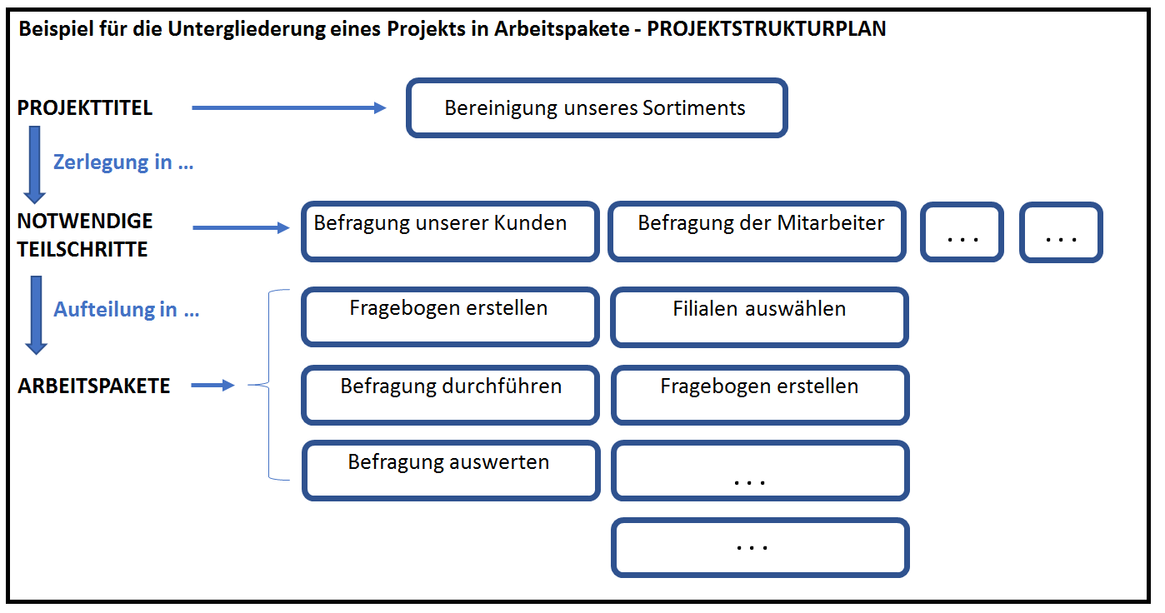

Abbildung: Projektstrukturplan mit Arbeitspaketen, eigene Darstellung ISB

**Meilensteine**

Meilensteine sind für jedes Projekt wichtig. Durch die Meilensteine werden **Arbeitsfortschritte im Projekt** festgelegt. Sie sind wichtige (Zwischen-)Ergebnisse mit besonderer Bedeutung. Ein solches Ergebnis kann sein, dass mehrere Arbeitspakete abgeschlossen sind oder neu begonnen werden. Es kann dadurch auch der Zeitpunkt markiert werden, an dem eine projektrelevante Entscheidung getroffen wird. Die Meilensteine dokumentieren den chronologischen Ablauf des Projekts mit Zeitangaben, welche für die einzelnen Phasen zu beachten sind. Sie werden in einem **Projektablaufplan** übersichtlich dargestellt. Der Projektablaufplan beinhaltet einzelne Spalten, die Meilensteine enthalten und um je eine zeitliche Dimension erweitert werden. **Jedem Meilenstein wird dabei ein Termin** zugeordnet.

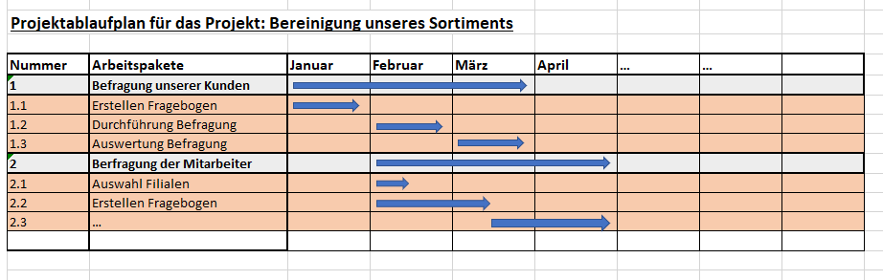

Abbildung: Projektablaufplan, eigene Darstellung ISB

### Lernsituation 2: Marktforschung betreiben

**Material**

**Einstiegssituation/Variante 1**

Sie arbeiten derzeit in der Marketing-Abteilung der Warenhaus GmbH.

Herr Customer, der Geschäftsführer, beklagt den dramatischen Umsatzrückgang bei der Warenhaus GmbH. Er hat schon eine Vermutung, woran das liegt: „Mein eigener Sohn geht kaum noch in die Stadt, der kauft nur noch im Internet ein. Jeden Tag kommt ein neues Paket.“

Er bittet den Leiter der Marketing-Abteilung, Herrn Schreiber, um Unterstützung. Dieser beschließt, mithilfe seiner Auszubildenden, der Sache auf den Grund zu gehen und das Kaufverhalten junger Leute genauer zu erforschen.

Arbeitsaufträge

Herr Schreiber gibt Ihnen folgende Ratschläge mit auf den Weg:

Im Rahmen der Untersuchungen sollen folgende Arbeitsschritte erledigt werden.

* Geben Sie einen Überblick über die Methoden und Instrumente der Marktforschung.
* Führen Sie eine Umfrage (z. B. bei einer anderen Klasse) durch.
* Erläutern Sie, worauf bei der Umfrage im Hinblick auf Datenschutz geachtet werden muss.

Bereiten Sie die Unterlagen so vor, dass diese Herrn Customer in übersichtlicher Weise präsentiert werden können.

Beachten Sie die Hinweise in den beiliegenden Materialien!

**Hinweise für Lehrer**

Der Unterrichtsentwurf liegt in zwei Varianten vor. Beim zweiten Vorschlag sind die Anweisungen deutlich kleinschrittiger und ausführlicher, sodass die Schülerinnen und Schüler die Arbeitsaufträge der Reihe nach abarbeiten können. Die Ergebnisse bei dieser Variante sind vorhersagbarer als bei Variante 1.

Die erste Variante ist bewusst ergebnisoffen gestaltet und lässt den Schülerinnen und Schülern sehr viel Raum für eigene Entscheidungen. Hier liegt es im pädagogischen Ermessen der Lehrkraft zu reagieren, für den Fall, dass sich die Schülerinnen und Schüler im Verlauf der Arbeit zu weit von den vorgesehenen Ergebnissen entfernen, und unter Umständen korrigierend eingreifen.

Da sich der Verlauf der Einheit durch die Arbeitsaufträge der Variante 1 ergibt, wird auf einen detaillierten Verlaufsplan verzichtet. Die Materialien können und sollen an die individuelle Unterrichtssituation angepasst werden.

**Hinweise zur Erstellung eines Online-Fragebogen**

Die in den Unterrichtsmaterialien beschriebenen Online-Umfrage-Tools bieten alle die Möglichkeit, kostenlos eingeschränkte Umfragen durchzuführen. Das Vorgehen zur Anmeldung und Erstellung ist in der Regel dabei wie folgt:

1. Wie kann ich mich bei den Plattformen registrieren?

Alle in den Unterrichtsmaterialien aufgeführten Tools benötigen eine kostenlose Registrierung. Weisen Sie Ihre Schülerinnen und Schüler darauf hin, dass sie eine kostenlose, anonyme E-Mail-Adresse zur Registrierung verwenden können (Datenschutz!).

2. Wie kann ich eine Umfrage erstellen?

Hierzu bieten alle Tools eine geeignete Online-Hilfe, die die Schülerinnen und Schüler dabei unterstützt, den eigentlichen Fragebogen zu erstellen. Zu beachten ist dabei die Limitierung der einzelnen Tools (siehe Tabelle in den Unterrichtsmaterialien), z. B. auf eine bestimmte Zahl von Fragen oder eine maximale Zahl von Befragten.

3. Wie kann die Umfrage an die Befragten weitergegeben werden?

Generell gibt es zwei datenschutzrechtlich unbedenkliche Möglichkeiten zur Weitergabe. Zum einen kann der Link zur Umfrage in Textform (z. B. auf Handzettel gedruckt) weitergegeben werden. Die Teilnehmer der Umfrage müssen dann den Link manuell im Browser eintippen. Häufig tritt hier das Problem auf, dass sich die Schülerinnen und Schüler bei der Eingabe vertippen und eine Fehlermeldung erhalten.

Alternativ kann der Link digital weitergegeben werden, z. B. per E-Mail an eine gesamte Klasse. Der Vorteil besteht darin, dass die Befragten nur auf den Link klicken müssen, um an der Umfrage teilzunehmen.

Aus datenschutzrechtlichen Gründen sollte darauf verzichtet werden, die Schülerinnen und Schüler direkt über das Online-Tool zur Befragung einzuladen (ggf. unerlaubte Weitergabe der E-Mail-Adressen an die Umfrageplattform).

**Hinweise für die Bewertung der Ergebnisse**

Der Bewertungsbogen (siehe nächste Seite) basiert auf den im didaktischen Jahresplan vorgeschlagenen Kompetenzen und Inhalten. Der Bogen bietet für jede Kompetenz eine Punktbewertung von 0 bis 5 Punkten, wobei 5 Punkte für das Erreichen der Kompetenz stehen und entsprechend 0 Punkte für das Nicht-Erreichen. Die durchführende Lehrkraft kann die Punktzahl ankreuzen und in der letzten Spalte entsprechende Anmerkungen eintragen.

Eine Benotung kann zum Beispiel unter Verwendung des Notenschlüssels der IHK erfolgen.

**Bewertungsbogen**

Gruppenmitglied: \_\_\_\_\_\_\_\_\_\_\_\_\_\_\_\_\_\_\_\_\_\_\_\_\_\_\_\_\_\_\_\_\_\_\_\_\_\_\_\_\_\_

|  |  |  |  |  |  |  |  |
| --- | --- | --- | --- | --- | --- | --- | --- |
| **Kompetenz** Die Schülerin/Der Schüler … | **0** | **1** | **2** | **3** | **4** | **5** | **Anmerkung** |
| klärt die wichtigsten Begriffe der Marktforschung.   * Primär-/Sekundärforschung * Marktbeobachtung * Marktanalyse * Marktprognose |  |  |  |  |  |  |  |
| unterscheidet die Instrumente der Marktforschung. |  |  |  |  |  |  |  |
| erstellt einen Fragebogen. |  |  |  |  |  |  |  |
| kann den Fragebogen mittels Diagrammen auswerten und diesen interpretieren. |  |  |  |  |  |  |  |
| entwickelt begründete Vorschläge für die strategische Planung der Marketingaktivitäten. |  |  |  |  |  |  |  |
| geht im Rahmen der Datenschutzbestimmungen sensibel mit Kundendaten um. |  |  |  |  |  |  |  |
| klärt die wichtigsten Begriffe der Marktforschung. |  |  |  |  |  |  |  |
| **Summe** |  |  |  |  |  |  | Punkte: \_\_\_\_\_\_\_\_ / 35 |

Abbildung: Bewertungsbogen, eigene Darstellung ISB

**Material**

**Einstiegssituation/Variante 2**

Sie arbeiten derzeit in der Marketing-Abteilung der Warenhaus GmbH.

Herr Customer, der Geschäftsführer, beklagt den dramatischen Umsatzrückgang bei der Warenhaus GmbH. Er hat schon eine Vermutung, woran das liegt: „Mein eigener Sohn geht kaum noch in die Stadt, der kauft nur noch im Internet ein. Jeden Tag kommt ein neues Paket.“

Er bittet den Leiter der Marketing-Abteilung, Herrn Schreiber, um Unterstützung. Dieser beschließt, der Sache mithilfe der Auszubildenden auf den Grund zu gehen und das Kaufverhalten junger Leute genauer zu erforschen.

Arbeitsaufträge

Im Rahmen der Untersuchungen sollen folgende Arbeitsschritte erledigt werden:

1. Bilden Sie Gruppen mit 4 bis 5 Schülerinnen und Schülern.
2. Informieren Sie sich über die Methoden und Instrumente der Marktforschung. Formulieren Sie für die Geschäftsleitung eine Empfehlung, welche Reaktionen Ihrer Meinung nach erforderlich sind.
3. Die Geschäftsleitung hat sich dafür entschieden, eine Umfrage durchzuführen.
4. Erstellen Sie eine Checkliste mit den wichtigsten datenschutzrechtlichen Regelungen, die bei einer Umfrage beachtet werden müssen.
5. Entwerfen Sie selbständig einen Online-Fragebogen zum Kaufverhalten Ihrer Altersgruppe. Beachten Sie, dass der Fragebogen Lösungsansätze für das Problem der Warenhaus GmbH ergeben soll.
6. Prüfen Sie Ihren Fragebogen hinsichtlich der Gestaltung der Fragen. Verwenden Sie Ihr Vorwissen aus dem Unterricht im *Fach Kundenorientiertes Verkaufen*.
7. Gestalten Sie Ihren Online-Fragebogen mithilfe eines geeigneten Umfrage-Tools. Zur Registrierung können Sie auch eine anonyme E-Mail-Adresse verwenden.
8. Führen Sie in Ihrer Klasse/einer anderen Klasse die Befragung durch.
9. Stellen Sie die Ergebnisse der Befragung grafisch dar. Welche Schlussfolgerungen ergeben sich für die Warenhaus GmbH?
10. Präsentieren Sie ihre Ergebnisse Herrn Schreiber, dem Leiter der Marketingabteilung, sowie Herrn Customer!

Beachten Sie bitte auch die Hinweise in den beiliegenden Materialien!

**Material**

Was ist Marktforschung?

Mit Marktforschung versuchen Unternehmen, systematisch Daten über den Markt zu sammeln, aufzuarbeiten, auszuwerten und Schlüsse daraus zu ziehen. Das Ziel der Unternehmen ist es dabei, frühzeitig neue Entwicklungen, Chancen oder Risiken zu erkennen und auf dieser Grundlage das eigene Unternehmen zu steuern.

Die Methoden der Marktforschung

Man unterscheidet die Primärforschung und die Sekundärforschung. Bei der **Primärforschung** gewinnt das forschende Unternehmen die Daten selbst, direkt von den Kunden. Ein Beispiel für die Primärforschung ist eine Umfrage bei den eigenen Kunden. Beispiele für die Instrumente der Primärforschung sind:

* **Befragung**: Die Befragung kann mündlich, telefonisch, schriftlich oder über das Internet erfolgen. Jede dieser Vorgehensweisen hat Vor- und Nachteile.
* **Beobachtung**: Das Verhalten von Personen (normalerweise Kunden) wird in einer bestimmten Situation ausgewertet. Zum Beispiel: Welchen Laufweg nehmen die Kunden in unserem Geschäft?
* **Experiment**: In künstlich hergestellten Situationen werden bestimmte Faktoren verändert, um zu sehen, wie sie den Kunden beeinflussen. Zum Beispiel werden Personen bestimmte Verpackungen vorgelegt und sie entscheiden, welche ihnen am besten gefällt. Wird ein Experiment in der Realität durchgeführt, spricht man von Feldexperiment. Zum Beispiel, wenn Ware zum Vergleich an unterschiedlichen Stellen positioniert und dann gemessen wird, wie sich die Position auf den Umsatz auswirkt.
* **Panel**: Beim Panel (auch laufende Primärerhebung genannt) werden in regelmäßigen Abständen einer gleichbleibenden Gruppe von Kunden die gleichen Fragen gestellt. So kann aus den Veränderungen bei den Antworten darauf geschlossen werden, wie sich ein Markt über einen längeren Zeitraum entwickelt.

Die **Sekundärforschung** (auch *Desk Research*) wird durchgeführt, indem bereits bestehende Daten neu ausgewertet und interpretiert werden. So könnte ein Einzelhändler zum Beispiel anhand vorhandener Kundenadressen auswerten, ob seine Kunden in wohlhabenderen Vierteln wohnen. Weitere mögliche Datenquellen wären zum Beispiel:

|  |  |
| --- | --- |
| **betriebsintern** | **betriebsextern** |
| * Umsatzstatistiken * Auswerten des Lagerbestands | * Statistiken der Bundesregierung oder der Industrie- und Handelskammer * Veröffentlichungen von Meinungsforschungsinstituten |

Abbildung: Sekundärforschung, eigene Darstellung ISB

Marktanalyse, Marktbeobachtung und Marktprognose

Je nach der Dauer unterscheidet man zwischen der Marktanalyse, Marktbeobachtung und Marktprognose. Die Marktanalyse liefert eine einmalige Momentaufnahme zu einem bestimmten Zeitpunkt (vergleichbar einer Fotokamera), die Marktbeobachtung dagegen wird laufend über einen längeren Zeitraum durchgeführt (vergleichbar einer Videokamera), und die Marktprognose ist der Versuch der Marktforscher, aus den gewonnenen Daten die zukünftige Entwicklung des Marktes vorherzusagen.

Kundenumfragen leicht gemacht

Die Primärforschung liefert wichtige Daten für ein Unternehmen, um die richtigen Entscheidungen für die Zukunft zu treffen. Doch die Erstellung eines papiergebundenen Fragebogens ist teuer und langwierig. Ein professionell gestalteter Online-Fragebogen dagegen bietet zahlreiche Vorteile. Zwingend erforderlich ist es in beiden Formen, die Anforderungen des Datenschutzes zu beachten.

Sparen Sie Kosten und Zeit

Ein gedruckter Fragebogen muss erst in mühevoller Arbeit erstellt werden. Der Druck in einer professionellen Druckerei ist teuer und belastet die Umwelt durch Versand, Energie- und Papierverbrauch. Ein Online-Fragebogen hingegen kann mit der richtigen Software schnell entworfen werden. Die Versand- und Druckkosten entfallen völlig, da Sie lediglich einen Link an Ihre Befragten versenden müssen, z. B. per E-Mail oder Verlinkung auf Ihrer Homepage. Durch das einfache Antwortverfahren erhalten Sie eine deutlich höhere Rücklaufquote als bei einem Papierfragebogen.

Automatische Auswertung

Das Auswerten eines Papierfragebogens ist aufwendig, da alle Daten von Ihren Mitarbeitern eingegeben werden müssen, bevor eine Auswertung erfolgen kann. Beim Online-Fragebogen erhalten Sie ab der ersten Antwort sofort auf Knopfdruck eine automatisierte statistische Auswertung der Daten. Noch nie war die Fragebogenauswertung so einfach.

Es gibt eine große Zahl an Anbietern von Online-Umfragen. Der folgende Überblick zeigt einige der bekanntesten Anbieter:

|  |  |  |  |  |  |
| --- | --- | --- | --- | --- | --- |
| **Seite** | **Regiestriung erforderlich** | **Kostenlos** | **Anzahl Umfragen** | **Fragen pro Umfrage** | **Zahl Befragte** |
| **Google Forms** | ✓ | ✓ | unbegrenzt | unbegrenzt | unbegrenzt |
| **Surveymonkey** | ✓ | ✓ | unbegrenzt | 10 | 100 |
| **Onlineumfragen.com** | ✓ | ✓ | unbegrenzt | unbegrenzt | 20 |
| **Umbuzoo.de** | ✓ | ✓ | 3 | unbegrenzt | unbegrenzt |
| **Typeform.com** | ✓ | ✓ | unbegrenzt | 10 | 100/Monat |

Abbildung: Online-Umfrage, eigene Darstellung ISB

Fragetypen

Die gängigen Online-Angebote zum Erstellen von Fragebögen bieten eine Vielzahl an Fragetypen:

* Multiple-Choice-Fragen zur Auswahl einer oder mehrerer Antworten
* offene Fragen, um weitergehende Vorschläge, Ideen und Kritik zu erfassen
* Sortierfragen, um Reihenfolgen zu bilden
* Matrixfragen, um mehrere Fragen nach den gleichen Gesichtspunkten zu bewerten

Neben diesen Fragetypen können Sie den Verlauf des Fragebogens aufgrund von bestimmten Antworten des Befragten verändern. Wenn ein Kunde z. B. angibt, ein Auto zu besitzen, können Sie im nächsten Schritt fragen, von welchem Hersteller dieses ist. Kunden, die kein Auto besitzen, überspringen diesen Schritt.

Risiken bei Online-Befragungen

* Mangelhafte Repräsentativität: Eine Online-Befragung könnte überwiegend junge Menschen ansprechen, die mehr im Internet surfen als ältere Menschen.
* Mehrfache Beantwortung: Ein und der derselbe Benutzer könnte den Fragebogen mehrfach ausfüllen. Dies lässt sich durch technische Maßnahmen verhindern (z. B. persönlicher Teilnahmecode).
* Interviewabbruch: Ist der Fragebogen zu lang oder zu umständlich gestaltet, kann dies zum Abbruch durch den Befragten führen.

**Checkliste Datenschutz für die Erhebung, Speicherung und Nutzung personenbezogener Daten nach §** **9 Bundesdatenschutzgesetz (BDSG)**

(Rechtsstand 02/2018, zusätzliche gesetzliche Regelungen greifen nach Redaktionsschluss)

|  |  |  |  |
| --- | --- | --- | --- |
|  | **Benennung** | **Beschreibung** | **erledigt** |
| 1 | Zutrittskontrolle | alle Maßnahmen, die den unbefugten Zutritt von unberechtigten Personen zu Räumen mit Datenverarbeitungsanlagen verhindern können  Folgende Sicherungen kommen beispielsweise in Betracht:   * für die Gebäudesicherung   + Videoüberwachung * für die Sicherung der Räume   + Sicherheitsschlösser   + Chipkartenleser   + Alarmanlagen |  |
| 2 | Zugangskontrolle | Schutz der Server und Rechner vor unbefugter Benutzung, z. B. mit   * Benutzerkennung mit Passwort * Firewall |  |
| 3 | Zugriffskontrolle | Schutz der Daten vor unbefugter Benutzung  Personenbezogene Daten dürfen bei der Verarbeitung und Nutzung und nach dem Speichern nicht unbefugt kopiert, verändert oder gelöscht werden können. Dies kann z. B. realisiert werden mit:   * Berechtigungskonzept * Benutzerkennung mit Passwort * gesicherte Schnittstellen (USB, Firewire, Netzwerk etc.) |  |
| 4 | Weitergabekontrolle | Schutz personenbezogener Daten vor unbefugter Nutzung (kopieren, ändern löschen) bei der elektronischen Übertragung oder beim Transport oder bei der Speicherung auf Datenträgern   * Sicherung bei der elektronischen Übertragung * Sicherung beim Transport * Sicherung bei der Übermittlung |  |
| 5 | Eingabekontrolle | Protokollierung der Dateihistorie, damit überprüft werden kann, ob und von wem personenbezogene Daten eingegeben, verändert oder gelöscht worden sind |  |
| 6 | Auftragskontrolle | Externe Dienstleister, die Daten im Auftrag verarbeiten und/oder auswerten, dürfen ausschließlich nach Weisungen des Auftraggebers tätig werden. Möglichkeiten hierfür sind z. B.:   * Weisungsbefugnisse festlegen * Vor-Ort-Kontrollen * Stichprobenprüfung |  |
| 7 | Verfügbarkeitskontrolle | Schutz personenbezogener Daten vor zufälliger Zerstörung oder Verlust  Dies kann gleichermaßen durch bauliche Maßnahmen (z. B. Brandschutz), wie auch durch Softwaremaßnahmen (z. B. Virenschutz) gewährleistet werden. |  |
| 8 | Trennungsgebot | Personenbezogene Daten, die aus unterschiedlichen Zwecken erhoben wurden, müssen getrennt verarbeitet und gespeichert werden.   * Trennen von Produktiv- und Testsystemen * getrennte Ordnerstrukturen (Auftragsdatenverarbeitung) * separate Tables innerhalb von Datenbanken * getrennte Datenbanken |  |

Abbildung: Checkliste Datenschutz, eigene Darstellung ISB

### Lernsituation 7: Online-Shops und -Handelsplattformen bewerten

**Material**

**Einstiegssituation**

Von: Chris Customer; [gf@warenhausgmbh.de](mailto:gf@warenhausgmbh.de)

An: Abteilung Verkauf; [verkauf@warenhausgmbh.de](mailto:verkauf@warenhausgmbh.de)

**Betreff: Unsere Internetseite**

Sehr geehrte/r …,

in letzter Zeit werden häufiger Kundenbeschwerden bezüglich unserer Internetseite an mich herangetragen. Die Kunden prangern verschiedene Punkte an, sodass ich hier schnellen Handlungsbedarf sehe. Ausgewählte Beschwerde-E-Mails habe ich Ihnen an diese Mail angehängt.

Bitte lesen Sie die beiliegenden Mails und sichten Sie die Internetseiten unserer Mitbewerber und Mitbewerberinnen. Finden Sie heraus, welche der kritisierten Punkte dort besser umgesetzt sind. Mich interessiert dabei auch Ihre persönliche Meinung – also was und warum gefällt Ihnen an einer Internetseite.

Vergleichen Sie anschließend unsere Internetseite damit und identifizieren Sie unsere Stärken und Schwächen.

Abschließend erwarte ich von Ihnen eine Liste mit konkreten Verbesserungsvorschlägen.

Freundliche Grüße

Chris Customer

**Beiliegende E-Mails von Kunden**

|  |  |
| --- | --- |
| Von: | Erika Brückner; erika.brueckner@gmx.net |
| An: | info@warenhausgmbh.de |
| Betreff: | Ihre Internetseite ist nicht informativ! |
| Sehr geehrte Damen und Herren,  ich bin auf der Suche nach einem E-Bike und wollte mich bei Ihnen kundig machen. Leider sehe ich auf Ihrer Seite nur eine Modellbezeichnung und einen Preis.  Freundliche Grüße  E. Brückner | |

|  |  |
| --- | --- |
| Von: | Thomas Uschek; uschek23@freenet.de |
| An: | info@warenhausgmbh.de |
| Betreff: | Waschmaschine Miele ML324 |
| Sehr geehrte Damen und Herren,  ich bin regelmäßiger Kunde in Ihrem Warenhaus. Die oben genannte Waschmaschine könnte ich für 799 Euro über Amazon beziehen – inklusive Lieferung bis zu mir in den Keller. Geht das auch bei Ihnen? Leider finde ich auf Ihrer Internetseite dazu nichts und für einen Besuch in Ihren Geschäftsräumen fehlt mir derzeit leider die Zeit.  Ich freue mich über eine schnelle Antwort!  Freundliche Grüße  Uschek | |

|  |  |
| --- | --- |
| Von: | Christiane Stein; chrissi@rockforever.com |
| An: | info@warenhausgmbh.de |
| Betreff: | Wie mit Ihrem Mitarbeiter besprochen |
| Liebe Geschäftsleitung,  letzten Samstag habe ich mich an Ihrer Kasse darüber beschwert, dass Ihre Internetseite nicht informativ und eigentlich sehr veraltet ist. Ihr Mitarbeiter hat mich auf diese E-Mail-Adresse verwiesen.  Ich würde gerne öfter mal online bestellen und gleichzeitig gerne bei Ihnen Kunde bleiben!  Viele Grüße  Christiane Stein | |

|  |  |
| --- | --- |
| Von: | Frederic Engels; frengels@t-online.de |
| An: | info@warenhausgmbh.de |
| Betreff: | Gibt es bei Ihnen Produktbeschreibungen online? |
| Sehr geehrte Damen und Herren,  siehe Betreffzeile. Ich habe da nichts gefunden! | |

**Die Internetseite der Warenhaus GmbH stellt sich folgendermaßen dar**

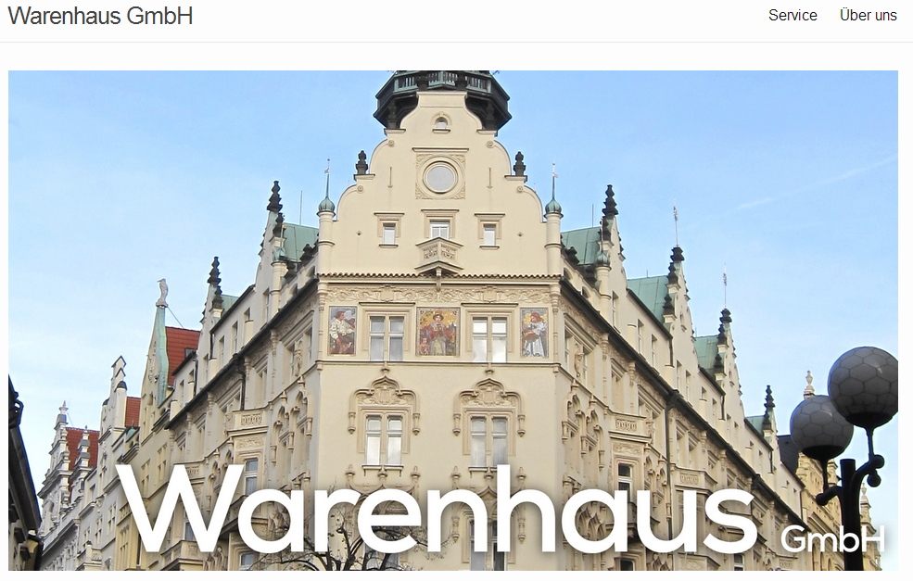

Quelle: eigenes Bild ISB (Warenhaus)

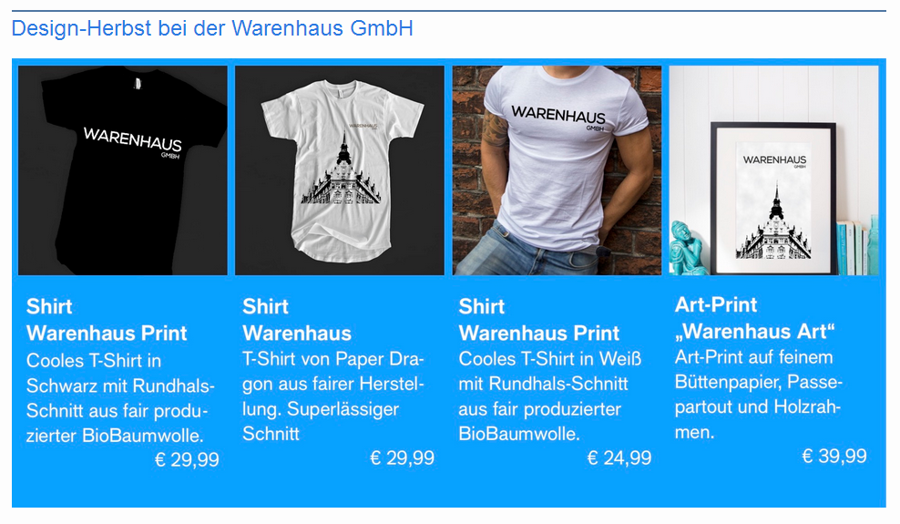

Quellen: eigene Bilder ISB (Shirts, Art-Print)

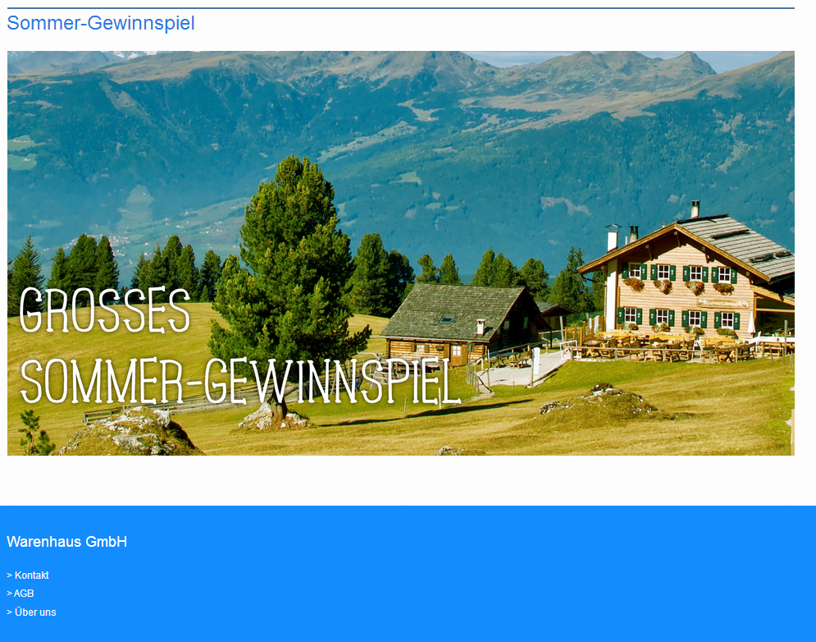

Bildquelle: eigenes Bild ISB (Landschaft)

**Material**

Es liegt im pädagogischen Ermessen der Lehrkraft, die Checkliste einzusetzen.

**Checkliste: Wie gut ist unser Shop?**

Viele Besucher auf seinem Webshop zu haben, ist ein Ziel des Online-Marketings. Wie aber können wir sicherstellen, dass sich die Besucher bei uns auch wohlfühlen und tatsächlich auf unserer Seite einkaufen? Die folgenden Punkte sind als Anhaltspunkte dafür gedacht, was man bei der Konzeption eines Online-Shops berücksichtigen sollte.

|  |  |  |  |  |
| --- | --- | --- | --- | --- |
| 1. Usability (Benutzerfreundlichkeit)  Wie einfach ist die Webseite zu bedienen? Je einfacher und verständlicher die Navigation, desto wohler fühlt sich der Kunde auf der Seite. | | | | |
| übersichtliches Design: Wiedererkennungswert und zu Produkt und Zielgruppe passend | x | schnelles Laden und einfaches Bedienen der Seite | x | klare Navigation und einheitliche, verständliche Klickwege |
| * deutliche Visualisierung von „Call-to-Action“-Elementen * (man weiß, wo man klicken muss) | x | Rückmeldungen zu Funktionen, Vorgängen und genau formulierte Fehlermeldung | x | Möglichkeit, Aktionen rückgängig zu machen  x |
| Responsive Webdesign | x | Kontakt/Hilfe sofort ersichtlich | x | Sonstiges:  x |

|  |  |  |  |  |
| --- | --- | --- | --- | --- |
| 2. Der Weg zum Produkt  Der Kunde sollte möglichst komfortabel ein für ihn passendes Produkt finden.  (Achtung: abhängig vom Shop bzw. Produkt) | | | | |
| sinnvolle und leicht nachvollziehbare Kategorien/Warengruppen und wenige Unterkategorien | x | unterschiedliche und sinnvolle Filter (Preis, Farbe, Material etc.) | x | Produktvergleich oder Merk- bzw. Wunschzettel vorhanden und ohne Kundenkonto möglich |
| Schnellansicht/Quick View-Funktion vorhanden mit Möglichkeit, auf den Merkzettel oder in den Warenkorb zu befördern | x | „in den Warenkorb“-Button deutlich erkennbar und leicht erreichbar | x | Sonstiges:  x |

|  |  |  |  |  |
| --- | --- | --- | --- | --- |
| 3. Produktsuche  Ob bei der Suche nach einem bestimmten Artikel oder bei der Suche nach dem richtigen Artikel – eine gute Suchfunktion muss den Kunden so gut wie möglich unterstützen. | | | | |
| Suchfunktion gut sichtbar | x | durch Suchfunktion alle Produkte auffindbar | x | Suchbegriff empfehlen und ähnliche Begriffe vorschlagen |
| sinnvolle, änderbare Sortierung wählen (z. B. nach Preis aufsteigend) und Filtermöglichkeit | x | „Fehlertoleranz“ bei der Eingabe des Suchbegriffs | x | Suchergebnisse bieten ausreichend Informationen zu den Produkten (Preis, Farbe, Verfügbarkeit etc.) |

|  |  |  |  |  |
| --- | --- | --- | --- | --- |
| 4. Produktpräsentation  Die Produktpräsentation muss übersichtlich, ansprechend, anschaulich, informativ und vollständig sein. Sie soll dem Kunden helfen, sich für das Produkt zu entscheiden. | | | | |
| optisch ansprechend und übersichtlich gestaltet | x | alle wichtigen Informationen zum Produkt bereitgestellt | x | bei Variantenprodukten für jede Ausführung Verfügbarkeit und Lieferzeiten angegeben  x |
| * Bilder und Videos * schöne, aussagekräftige, qualitativ gute Bilder, Detailbilder, unterschiedliche Perspektiven * Zoomfunktion * Produktvideos | x | „Produktbewertungen/ Erfahrungsberichte vorhanden | x | Cross-Selling-Produkte oder ähnliche Produkte werden angeboten  x |
| * Produktbeschreibung * stichpunktartige Kurzinfo * Detailbeschreibung * Nutzen und Vorteile des Produkts hervorgehoben | | | x | Sonstiges: |

|  |  |  |  |  |
| --- | --- | --- | --- | --- |
| 5. Warenkorb  Ein Warenkorb sollte so einfach und übersichtlich wie möglich für den User gestaltet sein und so einfach und komfortabel wie möglich zu bedienen sein. | | | | |
| * vertrauenserweckende und zum Kauf motivierende Elemente im Warenkorb * Trusted Shops-Siegel (oder ähnliche Zertifizierungen) * Gastbestellung möglich | x | * Rückmeldung und veränderte Darstellung des Warenkorbs, wenn etwas reingelegt wird * Anzahl der Artikel wird angezeigt * Gesamtwert der Bestellung wird angezeigt | x | * Warenkorb gut strukturiert und übersichtlich aufgebaut * bearbeitbar * Versandkosten deutlich   x |
| Warenkorb auf jeder Seite des Shops leicht zu finden | x | * Bestellprozess einfach gestaltet * Fortschrittsanzeige * Möglichkeit, Bestellprozess zu verlassen und eingegebene Daten und Warenkorb zu speichern | x | Möglichkeit, jetzt zu bestellen oder weiter einzukaufen wird deutlich  x |

|  |  |  |  |  |
| --- | --- | --- | --- | --- |
| 6. „Conversiontreiber"  Wie werden Kunden überzeugt, tatsächlich bei uns zu bestellen?  Ob ein Kunde bestellt, hat sehr viel mit Vertrauen und Service zu tun! | | | | |
| versandkostenfreie Bestellung | x | schnelle Lieferzeiten | x | viele unterschiedliche Zahlungsmöglichkeiten, vor allem Rechnungskauf |
| Merkzettel anlegen ohne Anmeldung möglich | x | Skonto (z. B. bei Vorkasse) oder 0 % Finanzierung | x | Zahlungsarten deutlich kommuniziert und gut sichtbar |
| Gütesiegel (Trusted Shops etc.) | x | Erfahrungsberichte/Produktbewertungen | x | Möglichkeit zum Direktkauf (vom Produkt oder aus dem Warenkorb aus) |
| Unternehmen und Team wird vorgestellt | x | konkreter Ansprechpartner mit Namen und Bild | x | Spaßfaktor & besondere Funktionen, Einkaufsberater, Tipps, Blogs, Magazine, Spiele etc. |

Abbildung: Checkliste für guten Shop, eigene Darstellung ISB

**Erwartungshorizont**

Die Internetseite der Warenhaus GmbH enthält folgende Verbesserungsmöglichkeiten/eingebaute Fehler:

SEO (= Search Engine Optimization)/Suchmaschinenoptimierung

Für weitere Hinweise zu SEO siehe z. B. https://www.more-fire.com/tipps/die-10-goldenen-regeln-der-seo/

* kein responsives Design -> wirkt sich negativ auf SEO aus
* Texte mit Grafiken eingebaut -> (SEO und Barrierefreiheit)
* Titelbild nicht komprimiert -> zu groß, Ladezeiten zu lang!
* Überschriften (h1, h2, h3) sind nicht hierarchisch gesetzt (siehe Artikel „Design-Herbst", „Sommer-Gewinnspiel")

Barrierefreiheit

* Überschriften (h1, h2, h3) sind nicht hierarchisch gesetzt (siehe Artikel „Design-Herbst", „Sommer-Gewinnspiel")
* Bilder sind nicht mit *alt*-Attributen versehen (siehe hierzu z. B. unter: http://www.die-barrierefreie-website.de/umsetzung/grafiken.html)
* ungenügender Kontrast zwischen blauer Schrift (Überschriften) und weißem Hintergrund (Farbcodes: #0077db (blau) und #ffffff (weiß))

Rechtliche Fehler (Stand: 15.04.2018)

* falsche/fehlende Impressumsangaben (siehe „Über uns") – Verstoß gegen § 5 Telemediengesetz „Allgemeine Informationspflichten"
* fehlende Datenschutzerklärung – § 13 Telemediengesetz „Pflichten des Diensteanbieters"
* fehlende Urheberrechtsangaben für Bilder und Grafiken
* inhaltliche Fehler
* fehlende Anfahrtsbeschreibung
* AGB -> „Under Construction", fehlen vollständig
* fehlendes Suchfeld
* veraltete Angebote „Design-Herbst", „Sommer-Gewinnspiel"
* Serviceleistungen (siehe Marketingmix)
* keine Möglichkeit, Waren online zu betrachten oder einzukaufen
* fehlende Hinweise zur Preisangabe (z. B. „Preisangaben inkl. gesetzlicher MwSt. zzgl. Versandkosten")

**Hinweise für Lehrkräfte**

**Wie kann die Webseite im Unterricht dargestellt werden?**

Die Webseite liegt in Dateiform vor und kann durch Öffnen der Datei „index.html” im Browser dargestellt werden – nur in der Word-Variante. Man kann sich dann wie gewohnt durch die Webseite klicken. In der Praxis bedeutet dies, dass den Schülerinnen und Schülern z. B. die Dateien auf einem Rechner zur Verfügung gestellt werden müssen (z. B. auf einem Netzwerkverzeichnis, einer lokalen Festplatte oder einem USB-Stick).

Technisch versiertere Lehrkräfte können die Webseite auch auf einem lokal betriebenen Webserver (z. B. XAMP oder MAMP) zur Verfügung stellen, den die Schülerinnen und Schüler dann über eine Netzwerkverbindung aufrufen können.

**Welche Fehler sollten meine Schülerinnen und Schüler erkennen?**

Es wird wahrscheinlich nicht vorkommen, dass Schülerinnen und Schüler alle eingebauten Fehler auf der Webseite erkennen werden. Erkannt werden sollten aber auf jeden Fall die Fehler im rechtlichen Bereich und die inhaltlichen Fehler.

**Wie kann ich die Webseite anpassen?**

Die Dateien der Webseite können auf die individuellen Bedürfnisse der einzelnen Schulen und Schülerinnen und Schüler angepasst werden. Bearbeiten Sie die HTML- und CSS-Dateien in einem geeigneten Texteditor. Auch die Bilddateien können mit einem Grafikprogramm angepasst werden.

### Lernsituation 8: Online-Shop und Online-Marketing gestalten

**Material**

**Einstiegssituation**

In der Marketing-Abteilung der Warenhaus GmbH erreicht Sie folgende E-Mail:

Sehr geehrte Damen und Herren,

vielen Dank für die Hinweise und Vorschläge zu unserem bisherigen Shop. Kein Wunder, dass unsere Kunden sich hier nicht wohlgefühlt haben. Wir brauchen dringend einen neuen Online-Auftritt.

Aufgrund Ihrer Expertise bitte ich Sie nun, ein Konzept für unseren neuen Online-Shop zu erstellen, das nicht nur alle rechtlichen Anforderungen erfüllt, sondern auch den Bedürfnissen unserer Kunden gerecht wird. Wir werden dann verschiedene Konzepte in der Geschäftsführersitzung besprechen und umsetzen lassen.

Freundliche Grüße

Chris Customer

Geschäftsführer

**Hinweise für Lehrkräfte**

Im Zielgespräch sollte mit den Schülerinnen und Schüler klar eingegrenzt werden, was von ihnen erwartet wird, z. B.:

1) übersichtliche Startseite

2) beispielhafte Kategorieseite (oder mehrere)

3) beispielhafte Produktseite (oder mehrere)

4) Warenkorb

5) Bestellabschlussseite

Bevor das Projekt gestartet wird, sollten die Schülerinnen und Schüler mit dem Ablauf und den theoretischen Grundlagen eines Projektes vertraut sein. Die nachstehenden Hinweise unterstützen hierbei.

**Hinweise zur Projekttheorie und zu Arbeitspaketen formulieren (siehe Kapitel 5.1)**

|  |  |
| --- | --- |
| Projekttitel | Erstellen eines neuen Online-Auftritts |
| Notwendige Teilschritte | Erstellen einer Startseite,  Erstellen von Produktkategorieseiten |
| Mögliche Arbeitspakete | rechtliche Voraussetzungen,  gestalterische Voraussetzungen |
| Mögliche Meilensteine | Präsentation der Kenntnisse von rechtlichen und gestalterischen Grundlagen bis zum ...  gemeinsames Konzept einer Startseite bis zum ...  gemeinsames Konzept einer Kategorieseite bis zum ...  … |

Für das Erstellen des Konzeptes schlagen die Autoren drei verschiedene Möglichkeiten vor:

Variante 1: Desktop-Programme

Die Software Pencil ist kostenlos und Open Source (offener Quellcode).

Nachteil: Das Programm ist nur auf Englisch verfügbar. Die Webseite des Projekts ist unter <http://pencil.evolus.vn> erreichbar.

Alternativ kann ein Entwurf auch in MS PowerPoint erstellt werden.

**Einrichtung**

1. Folgen Sie den Installationshinweisen auf der Webseite.
2. Starten Sie das Programm. Es öffnet sich ein leeres Dokument.  
   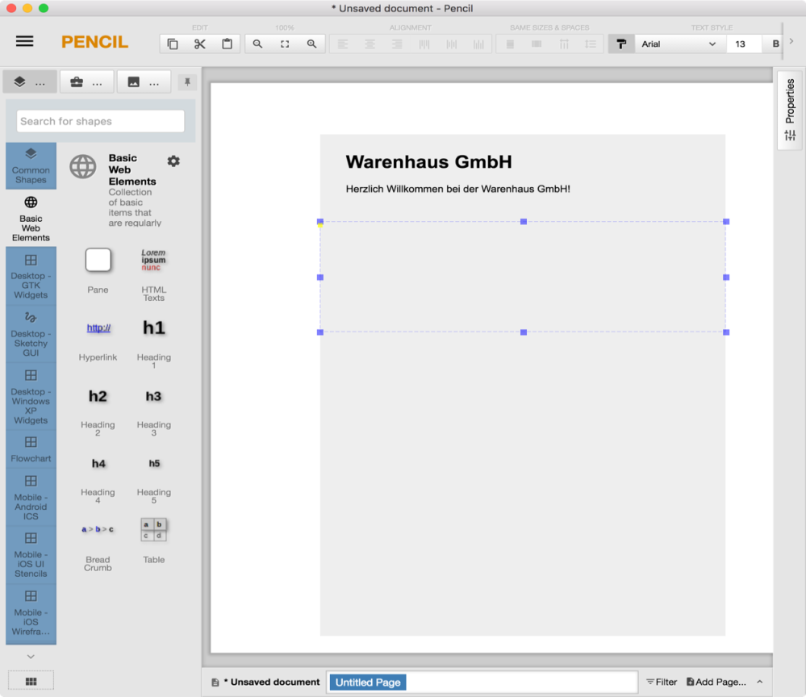

Abbildung: Desktop-Programme I, eigne Darstellung ISB

3. Fügen Sie über den Befehl „Manage collections …" Website-Formen hinzu

(z. B. Bootstrap oder DOJO Widgets).

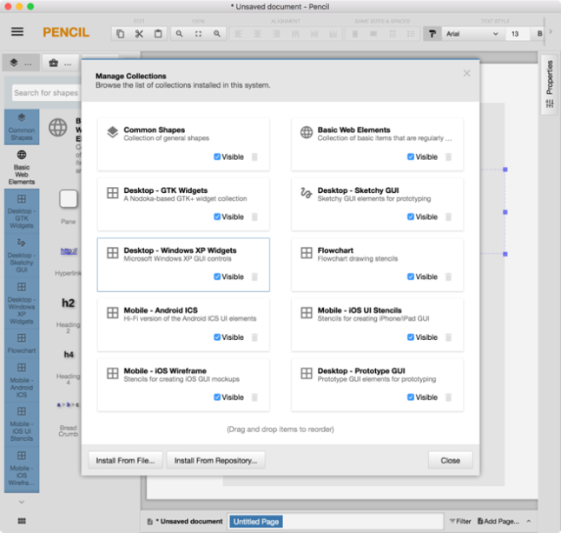

Abbildung: Desktop-Programme II, eigene Darstellung ISB

**Nutzungshinweise für Pencil-Webseite**

Auf der Pencil-Webseite finden Sie englischsprachige Hinweise zur Benutzung. Sie können Formen aus der Bibliothek (links) in die Zeichenfläche ziehen und deren Eigenschaften mithilfe der Palette (rechts) bearbeiten. Das Programm ist insgesamt sehr intuitiv zu bedienen.

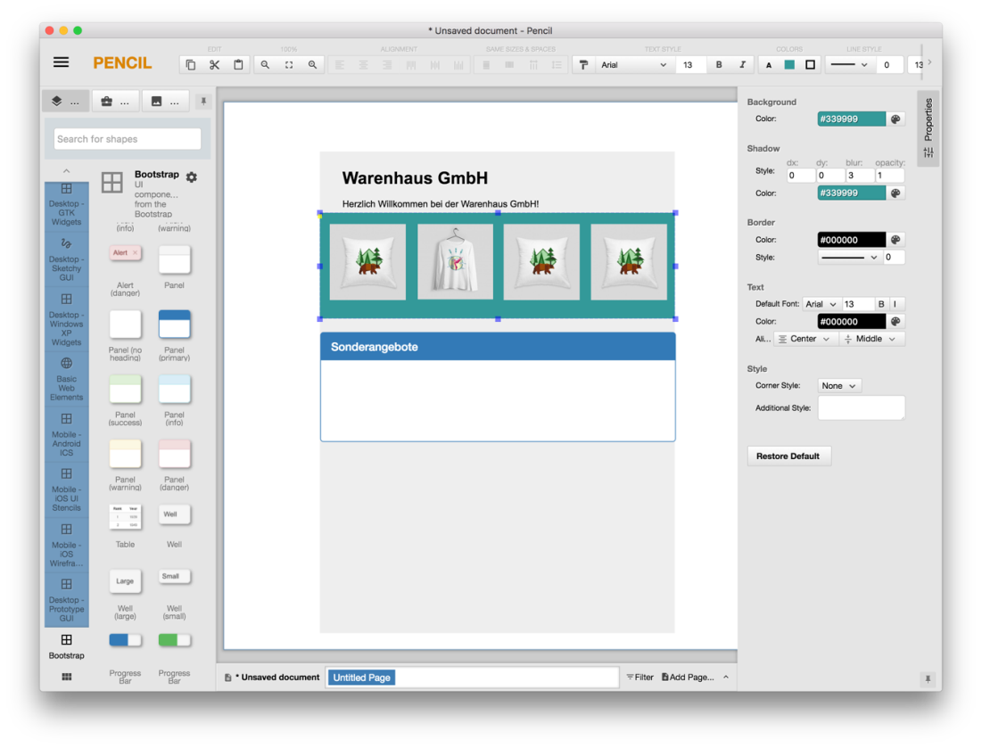

Abbildung: Pencil-Webseite, eigene Darstellung ISB

Variante 2: Papier-Mockup und -Wireframes

Ist keine Möglichkeit zur Nutzung einer entsprechenden Desktop- oder Webanwendung gegeben, besteht auch die Möglichkeit, auf Papier-Mockups oder Wireframes zu entwickeln. Dazu gibt es zahlreiche kostenlose Ressourcen im Internet. Hier sind einige aufgelistet:

* 1. [Paperbrowser](http://www.raincreativelab.com/paperbrowser/) – bietet fünf Varianten von Browser-Fenstern als Papiervorlagen an, auf die gezeichnet werden kann.
  2. Alternativ steht eine Vorlage für mobile Geräte zur Verfügung, das [iPhone-Application-Sketch-Template](https://www.flickr.com/photos/owaters/3846053408/).
  3. Darüber hinaus ist die Webseite [sneakpeekit.com](http://sneakpeekit.com) mit unterschiedlichen Rastervorlagen für Wireframes eine Anwendungsform.

Alle Vorlagen können ausgedruckt werden und den Schülerinnen und Schülern zur Verwendung zur Verfügung gestellt werden. Daneben können auch aus Papier Formen, Bilder etc. ausgeschnitten und auf die Wireframe-Vorlagen geklebt werden.

Variante 3: Umsetzung mittels Online-Shopsystemen (PrestaShop, Magento, Shop-ware etc.)

Über diverse Anbieter können kostenlose Shopsysteme bezogen werden. Allerdings ist hierfür technisches Know-how und eine gute EDV-Ausstattung an den Schulen Voraussetzung.

Es empfiehlt sich auch, die Systeme fest zu installieren, damit die Schülerinnen und Schüler damit arbeiten können. Auch die Pflege und Verwaltung der Systeme erfordert Zeit und Ressourcen.

Da die Systeme auf den realen Einsatz im Internet ausgelegt sind, sollte ein Passwortschutz eingerichtet werden.

**Material**

**Checkliste: Pflichtangaben und rechtliche Bestimmungen**

**(Rechtsstand: 28.02.2018)**

Die nachfolgenden Angaben sind nicht vollständig und erheben keinen rechtsverbindlichen Anspruch. Für den Einsatz im Unterricht werden Dinge in komprimierter und reduzierter Form überblicksweise dargestellt und sollen nur einen groben Einblick in die in der Realität deutlich komplexeren Sachverhalte vermitteln!

|  |  |
| --- | --- |
| **1. Anbieterkennzeichnung (Impressum)** | |
| * leicht auffindbar, ständig verfügbar und gleich als „Impressum" zu erkennen |  |
| * Name des Anbieters und des Vertretungsberechtigten, Rechtsform |  |
| * Anschrift (der Niederlassung) des Anbieters, Telefonnr., E-Mail-Adresse und ggf. Fax-Nr. |  |
| * Registergericht und Registernummer |  |
| * Umsatzsteuer- oder Wirtschafts-Identifikationsnummer, falls vorhanden |  |
| * zuständige Aufsichtsbehörde falls nötig |  |
| * Name und Anschrift des inhaltlich Verantwortlichen, falls journalistisch-redaktionelle Inhalte angeboten |  |
| **2. Datenschutzerklärung** | |
| * Datenschutzerklärung ständig verfügbar und aussagekräftig verlinkt |  |
| * Erklärung des Auskunftsrechts/Rechts zur Löschung und Sperrung von Daten |  |
| * Einwilligung bei Nutzung personenbezogener Daten zu anderen Zwecken |  |
| * Datenschutzerklärung berücksichtigt besondere Funktionen der Webseite und andere Verwendung |  |
| **3. Widerrufsrecht und Widerrufsbelehrung** | |
| * Einräumen des Widerrufs- oder Rückgaberechts |  |
| * Belehrung über das Widerrufs- oder Rückgaberecht |  |
| **3. AGB** | |
| * AGB erreichbar, druck- und speicherbar |  |
| * Übersenden der AGB in Textform |  |
| **4. Preisangaben und Lieferzeiten** | |
| * Angabe des Brutto- und Nettopreises |  |
| * Auszeichnung der Mehrwertsteuer und sonstiger Preisbestandteile |  |
| * Liefer- und Versandkosten |  |
| * Preisnachlässe, Zugaben und Geschenke |  |
| * Angabe der Lieferfrist |  |
| * keine unzulässige Angabe der Versanddauer (z. B. „nach Zahlungseingang") |  |
| **5. Buttonlösung und Checkout-Seite** | |
| a) Darstellung der Pflichtinformationen | |
| * Produkteigenschaften |  |
| * Gesamtpreis einschließlich der Berechnung des Gesamtpreises |  |
| * Fracht-, Liefer-, Versand- sowie Zusatzkosten |  |
| * ggf. Mindestdauer vertraglicher Verpflichtungen/Laufzeit und Kündigungsbedingungen |  |
| b) Hinweis auf Kostenpflicht-Button im Bestellprozess | |
| * Bestellbutton unterhalb der Pflichtinformationen |  |
| * klar bezeichnet (beispielsweise „zahlungspflichtig bestellen“ oder „kostenpflichtig bestellen") |  |

Abbildung: Checkliste Pflichtangaben, eigene Darstellung ISB

Es liegt im pädagogischen Ermessen der Lehrkraft, die Checkliste oder den nachstehenden Fließtext einzusetzen.

**Wichtige Rechtliche Bestimmungen und Pflichtangaben für Online-Shops (Rechtsstand: 28.02.2018)**

Die nachfolgenden Angaben sind nicht vollständig und erheben keinen rechtsverbindlichen Anspruch. Für den Einsatz im Unterricht werden Dinge in komprimierter und reduzierter Form überblicksweise dargestellt und sollen nur einen groben Einblick vermitteln.

**1. Anbieterkennzeichnung (Impressum)**

Jeder Online-Shop muss über eine Anbieterkennzeichnung (Impressum) verfügen. Das Impressum muss für Besucherinnen und Besucher der Webseite leicht auffindbar sein und die wichtigsten Daten enthalten, wie vollständige Kontaktangaben, ebenso die Handelsregisternummer sowie die Umsatzsteueridentifikationsnummer. Wichtig ist auch, dass die Anbieterkennzeichnung von allen Seiten des Webshops aus zugänglich ist.

Im Impressum sind nach § 5 Abs. 1 Telemediengesetz (TMG) folgende Angaben bereitzustellen:

* Name und Anschrift der Niederlassung (bei juristischen Personen zusätzlich die Rechtsform und die Vertretungsberechtigten)
* Angaben, die eine schnelle elektronische Kontaktaufnahme und unmittelbare Kommunikation ermöglichen, einschließlich der E-Mail-Adresse und einer weiteren direkten Kontaktmöglichkeit
* falls vorhanden: Registereinträge und entsprechend Registernummer
* falls notwendig: Angaben zur zuständigen Aufsichtsbehörde
* in bestimmten Fällen: Umsatzsteueridentifikationsnummer oder eine Wirtschaftsidentifikationsnummer

**2. Datenschutzerklärung in Online-Shops**

Jeder Shop benötigt eine vollständige Datenschutzerklärung. Sie muss ebenso wie die Anbieterkennzeichnung auch von den Unterseiten aus zugänglich sein, falls der Kunde nicht über die Startseite, sondern über einen Link auf den Shop kommt.

Den Kunden muss mitgeteilt werden, welche Daten erhoben werden und was mit den Daten geschieht. Bei Daten, die für die Abwicklung der Bestellung notwendig sind, reicht eine Mitteilung. Ebenso beispielsweise bei Cookies oder Tracking-Techniken. Sollen die Daten aber beispielsweise weitergegeben oder für das Marketing eingesetzt werden, ist eine Einwilligung des Kunden erforderlich.

**3. Widerrufsrecht und Widerrufsbelehrung**

Kunden müssen über ihr Widerrufsrecht und die Bedingungen und Abläufe eines Widerrufs belehrt werden. Diese Belehrung muss einen vollständigen Belehrungstext inklusive Musterwiderruf enthalten. Online-Shop-Betreiber müssen den Verbrauchern ein gesetzlich vorgegebenes Widerrufsformular zur Verfügung stellen.

**4. Allgemeine Geschäftsbedingungen (AGB) und Online-Shops**

AGB sind rechtlich zwar nicht verpflichtend, regeln aber wichtige Dinge wie Zahlungsbedingungen und Lieferbedingungen, über welche die Kunden informiert werden müssen. Die Inhalte müssen rechtskonform sein. Auch online werden AGB nur Bestandteil des Vertrags, wenn

* der Shopbetreiber den Kunden ausdrücklich auf die AGB hinweist,
* der Kunde die Möglichkeit hat, die AGB zur Kenntnis zu nehmen und
* der Kunde mit der Geltung der AGB einverstanden ist.

**5. Preisangaben und Lieferzeiten**

Die Preisangabenverordnung schreibt vor, dass Preise in Online-Shops korrekt und vollständig wiedergegeben werden müssen. Dies beinhaltet auch Hinweise auf spätere Versandkosten oder Steuern. Auch Lieferzeiten müssen genau angegeben sein. Es dürfen keine ca. Angaben gemacht werden. Man geht davon aus, dass Ware innerhalb von 5 Tagen geliefert wird, ansonsten muss auf eine längere Lieferzeit hingewiesen werden.

**6. Buttonlösung und Checkout-Seite**

Beim endgültigen Bestellvorgang muss klar geregelt und erkenntlich sein, was und wann der Kunde nun tatsächlich bestellt. Dafür wurde die sogenannte Buttonlösung entwickelt, die auch gesetzlich geregelt ist. Die Checkout-Seite muss folgende Kriterien erfüllen:

a) Darstellen der Pflichtinformationen

* Produkteigenschaften
* Gesamtpreis einschließlich der Berechnung des Gesamtpreises
* Fracht-, Liefer-, Versand- sowie Zusatzkosten
* ggf. Mindestdauer vertraglicher Verpflichtungen/Laufzeit und Kündigungsbedingungen

b) Hinweis auf Kostenpflicht-Button im Bestellprozess

Der Bestellbutton muss unterhalb der Gesamtsumme sein. Zwischen den Pflichtinformationen und dem Bestellbutton darf sich nichts befinden. Der Button selbst muss klar bezeichnet werden, z. B. mit „zahlungspflichtig bestellen“ oder „kostenpflichtig bestellen“.

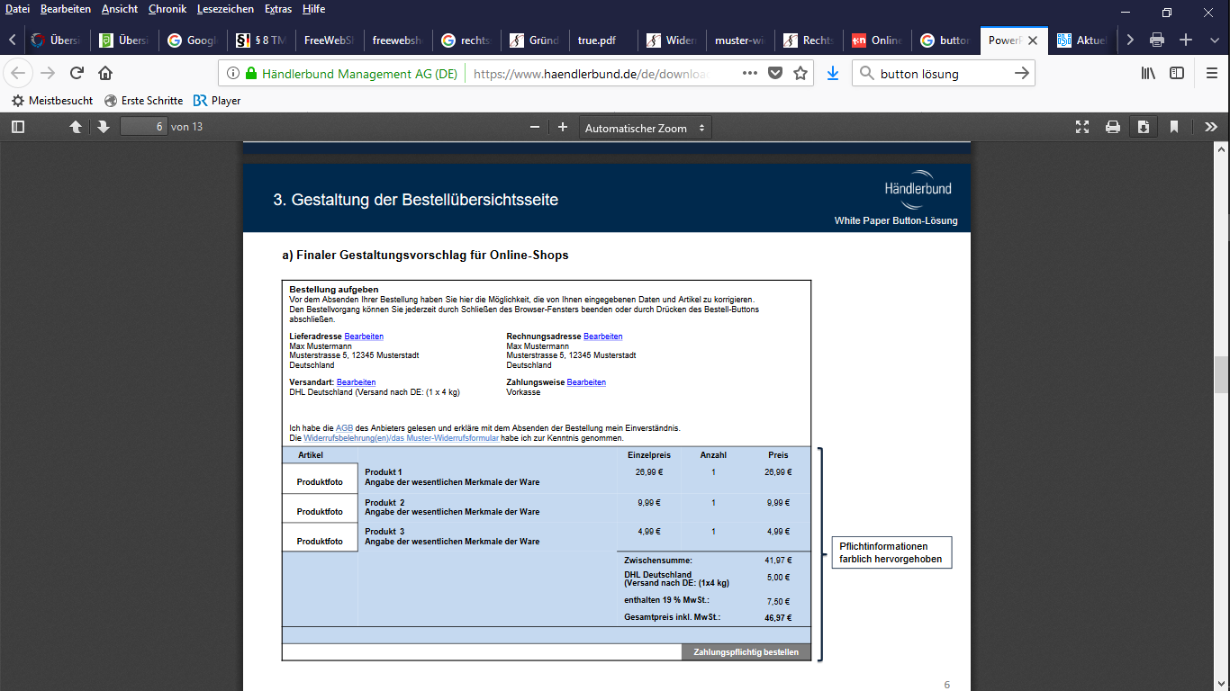

Abbildung: Bestellübersichtsseite

Quelle: https://www.haendlerbund.de/de/downloads/whitepaper-button-loesung.pdf, abgerufen am 08.04.2018

**Hinweise für Lehrkräfte**

Alternativ könnte hier auch die „Checkliste: Wie gut ist unser Shop?“ aus Lernsituation 7 eingesetzt werden.verweildauer pro bescu

**Material**

**Fortführen der Einstiegssituation**

Sie sind immer noch in der Marketing-Abteilung des Warenhauses eingesetzt und erhalten folgende E-Mail:

Sehr geehrte Damen und Herren,

vielen Dank für die Konzeption unseres neuen Online-Shops! Wir haben nun mit Hochdruck an der technischen Umsetzung gearbeitet, unser neuer Shop ist bereits online.

Dank der Überarbeitung des Shops ist unsere Conversion-Rate deutlich gestiegen. Kunden, die unseren Shop bereits kannten und besucht haben, haben deutlich öfter auch hier gekauft.

Leider mussten wir in der letzten Sitzung der Geschäftsführung feststellen, dass unser neuer Online-Auftritt im Netz kaum beachtet wird. Wir haben immer noch sehr wenige Kunden auf unserer Webseite und die Umsätze sind kaum gestiegen.

Wir müssen unseren Marketingmix gerade im Bereich Kommunikationspolitik noch deutlich erweitern, da wir unsere Kunden nicht mehr richtig erreichen. Die Marketingaktivitäten im Internet müssen deutlich ausgebaut werden.

Für die nächste Sitzung benötige ich

1. eine Übersicht über verschiedene Instrumente des Online-Marketings,

2. konkrete Vorschläge, wie wir im Bereich Online-Marketing tätig werden könnten,

3. konkrete Vorschläge, wie wir auch mit klassischen Marketing-Aktivitäten den Bekanntheitsgrad unseres Online-Auftritts erhöhen können.

Vielen Dank!

Freundliche Grüße

Chris Customer

Geschäftsführer

**Material**

**Kurzer Überblick über ausgewählte Instrumente des Online-Marketings**

Abbildung: Online-Marketing, eigene Darstellung ISB

Display Advertising/Bannerwerbung

Bannerwerbung setzt auf grafische Werbemittel wie Banner, Buttons, Videos, Animationen oder Bilder und gliedert sich dabei in grafische und animierte Designs auf. Onlinebanner gibt es in zahlreichen Größen und Formaten: einige Banner breiten sich für den Moment auf der ganzen Website aus, wohingegen andere nur als sog. Mouse-Banner dem Cursor folgen. Die Banner dienen als Link zu der Webseite des Werbenden. Bannerwerbung wird meist zur Absatzsteigerung und Erhöhung des Bekanntheitsgrades eingesetzt.

Banner können gebucht werden. Den Erfolg eines Banners misst man mit der Click-Through-Rate: Verhältnis zwischen Impressions und Clicks (wie oft wurde das Banner angezeigt und wie oft angeklickt).

Zur Abrechnung gibt es zwei Modelle:

|  |  |
| --- | --- |
| **erfolgsunabhängig** | **erfolgsabhängig** |
| Cost-per-Mille: Preis für 1.000 Einblendungen. | Cost-per-Click (CPC):  Klick eines Besuchers auf eine Werbeanzeige wird abgerechnet |
| Cost-per-Lead (CPL):  Kontaktaufnahmen zwischen Kunde und Verkäufer (Registrierung, Newsletter etc.) wird abgerechnet |
| Cost-per-Order (CPO):  tatsächlich abgeschlossene Verkäufe werden abgerechnet |

Affiliate-Marketing

Im Unterschied zum Buchen von Bannern auf einzelnen Pages, kann man das Affiliate-Marketing als Marketing auf mehreren Seiten in Netzwerken verstehen, das immer erfolgsabhängig bezahlt wird.

Dabei bietet ein Webseitenbetreiber (Affiliate) Werbemöglichkeiten auf seiner Seite. Meistens sind diese bereits einem Netzwerk angeschlossen (Affiliate-Netzwerk), das sich um das Tracking (also das Verfolgen des Kundenverhaltens, z. B. über Cookies) und andere technische Dinge kümmert. Händler können nun über dieses Netzwerk Werbeplätze buchen, die auf ihre Zielgruppe passen. Der Affiliate bekommt vom Merchant Geld, wenn ein Kunde über den Banner auf seiner Seite beim Händler etwas auslöst (CPC, CPL oder CPO). Für den Merchant fallen also nur Kosten an, wenn ein Erfolg erzielt wurde.

Beispiele für Affiliate-Webseiten sind Themenportale, Test- und Vergleichsportale, Gutscheinportale, Fachblogs und Onlinemagazine und andere Seiten.

E-Mail-Marketing

E-Mail-Marketing wird per E-Mail direkt an den Nutzer geschickt, z. B. über Newsletter. Marketing- und PR-Botschaften wie Angebote und Informationen werden so gezielt dem Kunden bzw. potenziellen Neukunden übermittelt. Dabei gibt es auch rechtliche Vorschriften, die beim Versenden von E-Mails beachtet werden müssen.

Suchmaschinenmarketing/SEM

Suchmaschinenmarketing oder auch SEM (englisch für Search Engine Marketing) ist der Oberbegriff für Suchmaschinenoptimierung und Suchmaschinenwerbung.

|  |  |
| --- | --- |
| Suchmaschinenwerbung/SEA | Suchmaschinenoptimierung/SEO |
| Die Platzierung von Anzeigen auf den Ergebnisseiten von Suchmaschinen (z. B. Google) heißt Suchmaschinenwerbung oder auch SEA (englisch für Search Engine Advertising). Dabei passen die Anzeigen dann zu den jeweiligen Suchanfragen der User. | Alle Maßnahmen die dazu führen, dass eine Webseite von Suchmaschinen besser gefunden und möglichst weit oben auf der Ergebnisseite gelistet wird, bezeichnet man als Suchmaschinenoptimierung oder auch SEO (englisch für Search Engine Optimization). Wichtig dabei sind beispielsweise die Auswahl von richtigen Keywords die auf der Seite vorkommen, ein guter Inhalt, eine saubere Struktur der Webseite oder auch die Ausrichtung auf mobile Geräte (Responsive Design). Die bekannteste Suchmaschine Google bewertet nach eigenen Aussagen die Kundenfreundlichkeit der Webseite und erstellt so dann ein Ranking. |

Schon durch die Registrierung bei beispielsweise Google+ oder Eintragungen in entsprechende Online-Branchenverzeichnisse kann man auch leicht von lokalen Kunden gefunden werden, die vor Ort etwas suchen (Geo-Targeting).

Social Media im Online-Marketing

In diesem Bereich sind die Möglichkeiten mittlerweile sehr vielfältig. Facebook und Co. haben unglaublich genaue Daten über ihre User. So kann auf Social-Media-Kanälen sehr gezielt Werbung geschaltet werden. Aber auch Gewinnspiele oder einfache News über diese Kanäle können die Kundenbindung stärken und neue Kunden gewinnen. Lustige Werbeclips können sich beispielsweise über YouTube wie ein Lauffeuer verbreiten (Virales Marketing) oder sogenannte „Influencer“, deren Blogs oder YouTube-Kanäle millionenfach verfolgt werden, können die Bekanntheit steigern oder das Image verbessern.

Neben der Möglichkeit, die Lernsituation 8 in zwei Projekte aufzuteilen, besteht auch die Möglichkeit, die beiden Situationen zusammenzufassen. Nachstehend ein entsprechender Projekteinstieg.

**Material**

In der Marketing-Abteilung der Warenhaus GmbH erhalten Sie folgende E-Mail:

**Einstiegssituation**

Sehr geehrte Damen und Herren,

vielen Dank für die Hinweise und Vorschläge zu unserem bisherigen Shop. Kein Wunder, dass unsere Kunden sich hier nicht wohlgefühlt haben. Wir brauchen dringend einen neuen Online-Auftritt.

Aufgrund Ihrer Expertise bitte ich Sie, nun ein Konzept für unseren neuen Online-Shop zu erstellen, das nicht nur alle rechtlichen Anforderungen erfüllt, sondern auch den Bedürfnissen unserer Kunden gerecht wird.

Wir müssen unseren neuen Shop natürlich auch bei unseren Kunden bekannt machen. Ihr Konzept sollte also auch konkrete Vorschläge enthalten, wie wir durch Online-Marketing, aber auch klassische Marketing-Aktivitäten, den Bekanntheitsgrad unseres Online-Auftritts erhöhen können.

Wir werden dann verschiedene Konzepte in der Geschäftsführersitzung besprechen und uns für ggf. für die Umsetzung eines Konzepts entscheiden.

Vielen Dank!

Freundliche Grüße

Chris Customer

Geschäftsführer

**Hinweise für Lehrkräfte**

Im Zielgespräch sollte mit den Schülerinnen und Schüler klar eingegrenzt werden, was von ihnen erwartet wird, z. B.:

Online-Shop

1) übersichtliche Startseite

2) beispielhafte Kategorieseite (oder mehrere)

3) beispielhafte Produktseite (oder mehrere)

4) Warenkorb

5) Bestellabschlussseite

Marketingkonzept

Welche Werbemittel sollen mit welchem Ziel eingesetzt werden.

**Material**

Entspricht den Unterlagen bei der Aufteilung in zwei Projekte

### Projektvorschlag zur Lernsituation 8 (Kennzahlen)

**Material**

**Einstiegssituation**

Sie arbeiten in der Marketing-Abteilung der Warenhaus GmbH und erhalten von Ihrem Geschäftsführer, Herrn Customer, die folgende E-Mail.

Sehr geehrte Damen und Herren,

nachdem wir seit einem Jahr wegen unseres alten Online-Shops mit der IT-Agentur Multimedia Success zusammenarbeiten, ist der Umsatz der Warenhaus GmbH gestiegen. Damit unser Online-Shop aber auch langfristig erfolgreich bleibt, benötigen wir entsprechende Kennzahlen.

Ich habe mich diesbezüglich mit unserer Controlling-Abteilung in Verbindung gesetzt und folgende Zahlen erhalten:

|  |  |
| --- | --- |
| Conversion-Rate | 6 % |
| Cost-per-Click | 1,20 € |
| Cost-per-Lead | 1,69 € |
| Cost-per-Order | 15,67 € |
| Click-through-Rate | 1,5% |
| Durchschnittlicher Warenkorb | 47,85 € |
| Verweildauer pro Besuch | 5:09 Minuten |
| Tausenderkontaktpreis | 9,20 € |
| Visits | 100.000 |

Abbildung: Kennzahlen, eigene Darstellung ISB

Bitte bereiten Sie für die nächste Abteilungsleitersitzung eine Präsentation zu den aktuellen Ergebnissen vor. Bedenken Sie, dass die Abteilungsleiter keine Experten im Bereich Online-Marketing sind und entsprechende Erläuterungen brauchen.

Für die Planung des nächsten Geschäftsjahres benötigen wir eine Zielvorgabe für jede Kennzahl.

Vielen Dank für Ihre Unterstützung!

Chris Customer

Geschäftsführer

**Erwartungshorizont**

1. **Kennzahlen zur Bewertung des Online-Shops**

Visits

Aufrufe des Internetauftritts

Positive Entwicklung: steigende Zahlen

Impressions-per-Visit

Kennzahl, die die durchschnittlich aufgerufene Zahl an Seiten eines Webangebots pro Besuch eines Users angibt. Sie gibt Auskunft, wie intensiv ein Webangebot pro Besuch genutzt wurde. Ein Wert von 1 bedeutet etwa, dass die Besucher bereits nach dem Ansehen nur einer Seite des Angebots wieder „abspringen” und andere Angebote aufrufen.

Positive Entwicklung: steigende Zahlen

Verweildauer pro Besuch

Kern-Kennzahl aus dem Bereich des Online-Marketings. Die Wahrscheinlichkeit eines Kaufs steigt mit zunehmender Zeit, die eine Besucherin oder ein Besucher auf einer Internetseite verweilt.

Positive Entwicklung: steigende Zahlen

Conversion-Rate

Mithilfe der Conversion-Rate wird ermittelt, wie viele Besucher einer Webseite zu Käufern des beworbenen Produktes oder der Dienstleistung werden. Zur Berechnung der Conversion-Rate werden die Anzahl der Visits (Aufrufe der Webseite) und zum anderen die Anzahl der getätigten Transaktionen herangezogen:

CR = Anzahl Transaktionen / Anzahl Visits x 100

Positive Entwicklung: steigende Zahlen

Weitere mögliche Kennzahlen:

* Absprungraten
* Quote an neuen Besuchern
* Quote an Stammkunden

1. **Kennzahlen zur Bewertung des Online-Marketings**

Cost-per-Click (CPC)

Abrechnungsmodell im Online-Marketing: Im Rahmen von Cost-per-Click wird nur dann eine Zahlung fällig, wenn der User auch tatsächlich auf die geschaltete Werbung klickt und somit auf die Seite des Werbetreibenden weitergeleitet wird.

Positive Entwicklung: sinkende Zahlen

Cost-per-Lead (CPL)

Abrechnungsmodell im Online-Marketing: Im Rahmen von Cost-per-Lead wird nur dann eine Zahlung fällig, wenn ein User auf den [Werbebanner](http://www.gruenderszene.de/lexikon/begriffe/werbebanner) klickt und Kontakt aufnimmt bzw. seine Kontaktdaten in ein Formular einträgt.

Positive Entwicklung: sinkende Zahlen

Cost-per-Order (CPO)

Abrechnungsmodell im Online-Marketing: Im Rahmen von Cost-per-Order wird nur dann eine Zahlung fällig, wenn ein User auf den [Werbebanner](http://www.gruenderszene.de/lexikon/begriffe/werbebanner) klickt und auch im Shop einen Einkauf oder eine Bestellung tätigt.

Positive Entwicklung: sinkende Zahlen

Click-through-Rate (CTR)

Die Click-through-Rate (CTR) bezeichnet das prozentuale Verhältnis von Klicks auf ein Werbemittel und der Anzahl der Einblendungen (Ad impression)

CTR = Klicks/Einblendungen \*100

Sie gibt Aufschluss über die Effizienz des eingesetzten Werbemittels.

Positive Entwicklung: steigende Zahlen

Tausender-Kontaktpreis (TKP)

Der TKP ist eine Kennzahl zur Berechnung von Anzeigekosten. Er bestimmt, wie viel ein Werbekunde bezahlen muss, damit 1.000 Besucher eine Werbeanzeige sehen.

TKP = Preis für die Werbung x 100 / Reichweite (Page Impressions)

In der Online-Werbung kann der Kontakt mit einem Page View gleichgesetzt werden.

Positive Entwicklung: sinkende Zahlen

# Glossar

**Affiliate-Marketing**

Ein Webseitenbetreiber, beispielsweise ein Blog („Affiliate" oder „Publisher"), bietet freie Werbeflächen an und der Werbetreibende („Merchant" oder „Advertiser") kann diese buchen und ein verlinktes Werbemittel einsetzen. Die Vermittlung dieser Flächen erfolgt häufig durch ein Affiliate-Netzwerk. Wenn der gesetzte Link zu einem Erfolg führt, erhält der Affiliate je nach Abrechnungsmodell eine Provision.

**AGB (Allgemeine Geschäftsbedingungen)**

Besonderheiten im E-Commerce:

Zusätzliche Vorschriften des Fernabsatzrechts, wie Widerruf, Informationspflichten, Preisangaben etc., beachten.

Kenntnisnahme: Die AGB dürfen vom Besteller nicht übersehen werden können. Eine Platzierung im Hauptmenü o. Ä. ist nicht ausreichend. Man sollte den Kunden direkt vor Abschluss der Bestellung mit den AGB konfrontieren. Dabei könnte die Kenntnisnahme durch Mausklick bestätigt werden oder erst nach dem Durchscrollen der AGB ein Bestellvorgang möglich sein.

**Analyse der Besucherzahlen**

Um den Erfolg eines Online-Shops zu überprüfen, sollten die Besuche auf der Webseite genauer analysiert werden. Die wichtigsten Kennzahlen zur Auswertung der Besucher sind: Visits (Aufrufe des Internetauftritts), Page Impressions (Anzahl der besuchten Seiten) per Visit, Verweildauer per Visit, Absprungraten, [Conversion-Rate](#conversionrate) und die Quote an neuen Besuchern bzw. Stammkunden.

**Bannerwerbung**

Teilbereich des Displaymarketing, Werbemittel in Form einer Grafik-, Animations- oder Videodatei, werden auf einer Website angezeigt. Mittels Hyperlink wird mit dem Internetangebot des Werbetreibenden verknüpft.

**Barrierefreiheit**

Im Internet versteht man unter Barrierefreiheit die Gestaltung von Webseiten in der Art, dass sie von allen Menschen gelesen und benutzt werden können. So ist z. B. bei Bildern und Grafiken immer auch eine Beschreibung dieser Bilder zu hinterlegen, die blinden Menschen durch den Screenreader vorgelesen werden kann.

**Blog**

Ein Tagebuch, Journal oder Bericht, das bzw. der auf einer [Webseite](https://de.wikipedia.org/wiki/Website) geführt wird und meist öffentlich einsehbar ist. Andere User können so das Leben, die Interessen oder Projekte des Bloggers mitverfolgen und ggf. kommentieren. Hier bieten sich freie Werbeflächen im Bereich des Display- bzw. [Affiliate-Marketings](#affiliate-marketing) an, aber auch im Rahmen des [Influence- Marketings](#influencer-marketing) spielen Blogs eine Rolle.

**Click-and-Collect**

Ein Konzept im Rahmen der [Cross-Channel-Strategie](#cross-channel). Das Click-and-Collect-Konzept gibt dem Kunden die Möglichkeit, seine Produkte online zu finden und per Klick in ein stationäres Geschäft liefern zu lassen, um es dort abzuholen.

**Click-through-Rate (CTR)**

Die Click-through-Rate (CTR) bezeichnet das prozentuale Verhältnis von Klicks auf ein Werbemittel und der Anzahl der Einblendungen (Ad impression).

CTR = Klicks/Einblendungen \*100

Sie gibt Aufschluss über die Effizienz des eingesetzten Werbemittels.

**Conversion-Rate**

Mithilfe der Conversion-Rate wird ermittelt, wie viele Besucher einer Website zu Käufern des beworbenen Produktes oder der Dienstleistung werden. Zur Berechnung der Conversion-Rate werden die Anzahl der Visits (Aufrufe der Webseite) und zum anderen die Anzahl der getätigten Transaktionen herangezogen:

CR = Anzahl Transaktionen / Anzahl Visits x 100

**Cost-per-Click (CPC)**

Abrechnungsmodell im Online-Marketing: Im Rahmen von Cost-per-Click wird nur dann eine Zahlung fällig, wenn der User auch tatsächlich auf die geschaltete Werbung klickt und somit auf die Seite des Werbetreibenden weitergeleitet wird.

**Cost-per-Lead (CPL)**

Abrechnungsmodell im Online-Marketing: Im Rahmen von Cost-per-Lead wird nur dann eine Zahlung fällig, wenn ein User auf den [Werbebanner](http://www.gruenderszene.de/lexikon/begriffe/werbebanner) klickt und Kontakt aufnimmt bzw. seine Kontaktdaten in ein Formular einträgt.

**Cost-per-Order (CPO)**

Abrechnungsmodell im Online-Marketing: Im Rahmen von Cost-per-Order wird nur dann eine Zahlung fällig, wenn ein User auf den [Werbebanner](http://www.gruenderszene.de/lexikon/begriffe/werbebanner) klickt und auch im Shop einen Einkauf oder eine Bestellung tätigt.

**Cross-Channel**

Cross-Channel-Strategie bedeutet, den Verkauf über mindestens zwei Kanäle zu organisieren. Im Unterschied zum [Multi-Channel](#_Multi-Channel) sind die Kanäle jedoch miteinander verknüpft und die Kunden können die Kanäle auch wechseln. So ist hier beispielsweise [Click-and-Collect](#_Click-And-Collect_1) möglich.

**Datenschutz**

Zu beachtende Regelungen:

* Wie darf ein Unternehmen Daten erheben?
* Nutzer muss Einwilligung explizit geben (Hinweise zum Datenschutz/Datenschutzerklärung müssen verlinkt sein)
* Cookies: Hinweispflicht
* Kontaktformular: Hinweispflicht
* Weitergabe an Dritte: Einwilligung
* Nutzer hat jederzeit Recht auf Einblick, u. v. m.

Wichtige gesetzliche Grundlagen: Bundesdatenschutzgesetz (BDSG), Telemediengesetz (TMG)

**Datenschutzerklärung**

Auf jeder Webseite muss nach dem Telemediengesetz verpflichtend eine Datenschutzerklärung vorhanden sein. Der User muss über die Erhebung und Verwendung seiner Daten aufgeklärt werden.

**Beispiele:**

* Allgemeine Datenerhebungen:   
  die Erhebung von [IP-Adressen](https://www.datenschutzbeauftragter-info.de/personenbezug-bei-ip-adressen-klarheit-durch-neues-urteil/), um die Webseite überhaupt aufrufen zu können, sowie die vom Browser übermittelten Daten (z. B. Browsertyp/-version, verwendetes Betriebssystem, besuchte Webseiten)
* Besonderheiten:   
  Gewinnspiele, Newsletter-Abos, Webanalysen durch Softwaretools, Online-Bewerbungen, Kontaktformulare etc.

In jedem dieser Fälle sollte auf das Widerspruchsrecht der Betroffenen hingewiesen werden!

**Displaywerbung**

Alle Arten von Online-Werbung, die auf grafischen Werbemitteln beruhen. Ein Teilbereich ist die [Bannerwerbung](#bannerwerbung).

**Domain**

Domain bezeichnet den Namen einer Webseite. Damit eine Webseite aufgerufen werden kann, muss die Domain in eine URL eingebunden sein.

Beispiel: http://www.youtube.com

Der Host oder Hostname: www.youtube.com

Subdomain: www.

Domainname (Domain): youtube.com

Top-Level-Domain: .com

Im Bereich des Suchmaschinenmarketings spielt die Wahl der richtigen Domain eine große Rolle.

**Dynamisches Repricing**

Das dynamische Repricing ist eine Strategie, bei der die eigenen Preise für Produkte und Services automatisch aufgrund der Marktbedürfnisse angepasst werden. Die Anpassung wird dabei von einem Algorithmus vorgenommen. Weit verbreitet ist das dynamische Repricing z. B. in Branchen wie der Hotellerie oder bei Reiseveranstaltern.

**Fulfillment**

Beschreibt alle Aktivitäten, die vom Abschluss eines Kaufvertrages bis zur Auslieferung der Ware an den Kunden anfallen. Meist wird der Begriff im Zusammenhang mit Verträgen im elektronischen Handel verwendet.

Spezielle Logistikdienstleister haben sich auf die Erledigung von Fullfillment-Aufgaben spezialisiert. Zu diesen Aufgaben zählen insbesondere:

* Bestellannahme
* Lagerhaltung
* Kommissionierung
* Verpackung
* Frankierung
* Versendung der Ware
* Rechnungsstellung
* Mahnwesen

Ebenso werden weitergehende Aktivitäten, wie z. B.

* Retourenmanagement,
* Ersatzteilversorgung,
* Reparatur,
* Entsorgung von Altgeräten,
* Kundenbetreuung

von Fullfillment-Dienstleistern übernommen.

**Durchschnittlicher Warenkorb**

Der durchschnittliche Warenkorb (auch Average Order Value AOV) gibt den durchschnittlichen Wert einer Bestellung im Online-Shop an.

Berechnung: ø Warenkorb = Umsatz : Anzahl Bestellungen

Möglichkeit zur Beeinflussung: Sonderkonditionen (z. B. versandkostenfreie Lieferung ab …), Cross-Selling/Up-Selling

**Geo-Targeting**

* Nutzung technischer Möglichkeiten, um den Standort eines Internet-Nutzers möglichst genau festzustellen. Dies geschieht in der Praxis zum Beispiel über die IP-Adresse des Nutzers.
* Im Internet-Marketing bezeichnet Geo-Targeting die Steuerung von Inhalten, die einem Nutzer präsentiert werden aufgrund dessen geographischen Standorts. So können z. B. einem Nutzer, der sich gerade in der Fußgängerzone der Stadt B befindet und nach einem Fernseher sucht, Angebote von Einzelhändlern in der Nähe präsentiert werden. Dies ist z. B. bei Google Adwords möglich.

**Gütesiegel**

Gütesiegel im Onlinehandel bestätigen Shops die Erfüllung unterschiedlicher Kriterien, die dem jeweiligen Gütesiegel zugrunde gelegt sind. Grundsätzlich werden dabei Siegel unterschieden, die auf Kundenrezensionen oder auf Expertenmeinung basieren. Manche Anbieter, wie etwa [Trusted Shops](#_Trusted_Shops_/), bieten beide Varianten an. Um das Siegel auf der eigenen Webseite anzeigen zu dürfen, entrichtet der Onlinehändler in der Regel eine Einrichtungsgebühr und danach eine monatliche Gebühr. Daneben können „versteckte” Kosten, etwa für die Integration des Siegels in die Website oder das Monitoring und die Bearbeitung von Kundenrezensionen bei den jeweiligen Gütesiegeln entstehen. Der Nutzen des Siegels besteht darin, den Kunden Seriosität und Qualität des Online-Shops zu belegen und somit die Konversionsrate zu erhöhen.

* **Trusted Shops/etrusted**

Die Trusted Shops GmbH mit Sitz in Köln bietet Dienstleistungen sowohl für Käufer als auch Händler an. Dies umfasst neben dem Siegel Trusted Shops auch Trusted Experts (Rechtsberatung für Händler) und Trusted Enterprise (automatisierte Plattform für Kundenfeedback zu einzelnen Transaktionen).

Die Grundlage für das Siegel Trusted Shops ist eine Expertenanalyse des beantragenden Online-Shops. Nachdem die Prüfung durch Experten erfolgreich verlaufen ist, erhält der Shop das Trusted Shops-Siegel. Zusätzlich bietet Trusted Shops mittlerweile auch Kundenrezensionen, die auf einer 5-Sterne-Bewertungsskala basieren. Diese Kundenbewertungen können zur Suchmaschinenoptimierung etwa bei Google und Bing eingesetzt werden. Zusätzlich bietet Trusted Shops zahlreiche weitere Tools für die Arbeit mit Kundenbewertungen an, wie etwa das Kommentieren und Beantworten von Rezensionen durch den Händler, Einbindung in soziale Medien oder die automatisierte Analyse von Kundenrezensionen.

Als drittes Produkt bietet Trusted Shops einen Käuferschutz an, der Kunden vor den Risiken Nichtlieferung/Nichtleistung bzw. Nichterstattung nach Widerruf, Warenrücksendung oder Transportverlust schützt. Ziel ist auch hier eine positive Beeinflussung der Konversionsrate, indem das Risiko für den Kunden abgesichert wird.

* **TÜV Süd s@fer shopping**

Das Prüfsiegel „TÜV Süd s@fer shopping” baut auf den hohen Bekanntheitsgrad der Marke TÜV auf. Es handelt sich dabei um ein Siegel, das nach einem dreistufigen Prüfverfahren durch Experten des TÜV Süd vergeben wird. Die Anforderungskataloge des Siegels können auf der Website des Anbieters <https://www.safer-shopping.de> heruntergeladen werden. Als Schwerpunkte der Prüfung nennt der Anbieter folgende drei Bereiche:

* Gebrauchstauglichkeit, Handhabbarkeit
* Sicherheit von personenbezogenen Informationen
* Prozesse beim Onlinehändler

Die eigentliche Prüfung umfasst eine Bewertung der Webseite, eine technische Sicherheitsprüfung und ein Audit vor Ort. Der Händler erhält anschließend darüber einen ausführlichen Bericht, das Zertifikat sowie das Prüfsiegel. Die Prüfung wird jährlich wiederholt. Nach bestandener Prüfung steht Kunden und Onlinehändlern ein Beschwerdeverfahren zur Verfügung, bei dem s@fer shopping als Vermittler auftritt. Das Siegel für ein kleines Unternehmen (< 9 Mitarbeiter) kostet 3.980,00 Euro pro Jahr (Stand November 2017).

* **Geprüfter Webshop**

Das Siegel „Geprüfter Webshop” ist ein Angebot der TISKO Consulting GmbH, Montabaur. Das Siegel basiert sowohl auf einer Prüfung durch Experten als auch einem Kundenmeinungstool. Die Prüfung beinhaltet dabei auch Shops des Händlers bei [eBay, Amazon, DaWanda](#_Handelsplattform_2) und anderen Handelsplattformen.Die Prüfkriterien können auf der Webseite des Anbieters heruntergeladen werden. Beispiele für Prüfkriterien sind: Anbieterkennzeichnung, Produktbeschreibung und Preisinformation. Nach erfolgreicher Prüfung kann der beantragende Shop das Siegel „Geprüfter Webshop” führen.

Neben dem Siegel können die Kunden auch das Kundenbewertungstool einsetzen. Die Kunden können hierzu über Bewertungslinks transaktionsbezogene Bewertungen abgeben. Die Bewertungen können bei Suchmaschinen wie Google eingebunden werden, dienen so der Suchmaschinenoptimierung und sollen die Conversion-Rate steigern. Negative Kundenbewertungen werden vor Veröffentlichung durch „Geprüfter Webshop” geprüft, um gezielte ungerechtfertigte Negativbewertungen zu vermeiden.

**Handelsplattform**

Oft auch als „Virtueller Marktplatz” oder „Online-Marktplatz” bezeichnet. Eine Handelsplattform wird von einem Anbieter betrieben, der auf seinem virtuellen Marktplatz Angebot und Nachfrage zusammenführt. Anbieter sind dabei Händler und Kunden, die beide bei der Plattform registriert sein müssen. Handelsplattformen existieren dabei in den Bereichen B2B (z. B. alibaba.com, Wer liefert was – wlw.de), B2C (z. B. Amazon Marketplace, eBay, Rakuten, DaWanda) und C2C (z. B. eBay). Wesentliches Merkmal ist dabei, dass nicht der Betreiber der Plattform als Verkäufer in Erscheinung tritt, sondern lediglich unterstützende Dienste zu Anbahnung, Abschluss und Abwicklung des Kaufvertrags bereitstellt. Diese Dienstleistungen können umfassen:

* Betrieb der Onlineplattform mit Möglichkeit für Händler eigene Shops einzurichten
* Bereitstellen der Technik und technische Unterstützung zum Betrieb des Shops, wie etwa:
* zentrale Suchfunktion, Möglichkeit zum Preisvergleich
* vorgefertigtes Design
* Bereitstellen von Bezahlsystemen
* Tools zu Analyse und Abwicklung von Bestellungen
* zentralisiertes Online-Marketing, z. B. über Suchmaschinen und Preisvergleichsportale
* Bereitstellen eines zentralen Produktkatalogs, der nicht vom einzelnen Händler mit Beschreibungen etc. gepflegt werden muss (z. B. bei Amazon Marketplace)
* Bereitstellen von begleitenden Logistik-Services (z. B. Versand durch Amazon)
* Übernahme von Zahlungsgarantien
* leichte Neukundengewinnung
* leichter Einstieg in internationalen Handel mit ausländischen Kunden

Insgesamt ermöglichen Handelsplattformen so einen einfachen, schnellen Einstieg in den Onlinehandel. Für den Händler ergeben sich aber auch nicht unerhebliche Nachteile:

* Stark eingeschränkte Gestaltungsmöglichkeiten des eigenen Angebots und somit schwierige Herausbildung eines einzigartigen Verkaufsarguments (unique selling proposition) außer dem Preis. Daraus ergeben sich:
  + ein hoher Konkurrenzdruck,
  + leichte Nachahmbarkeit des eigenen Geschäftsmodells.
* Die betreibende Handelsplattform oder Konkurrenten können erfolgreiche Geschäftsmodelle und Produkte leicht identifizieren und selbst in diesen Markt eintreten.
* Handelsplattformen verlangen Gebühren.
* Gefahr der Abhängigkeit, falls nur auf einer Plattform angeboten wird
* Die Handelsplattformen behalten sich häufig in den AGB ein uneingeschränktes, unbefristetes Nutzungsrecht für Produktbeschreibungen und -fotos vor, d. h., der Shopbetreiber tritt diese Rechte an die Handelsplattform ab.

**Impressions-per-Visit**

Kennzahl, die die durchschnittlich aufgerufene Zahl an Seiten eines Webangebots pro Besuch eines Users angibt. Sie gibt Auskunft, wie intensiv ein Webangebot pro Besuch genutzt wurde. Ein Wert von 1 bedeutet etwa, dass die Besucher bereits nach dem Ansehen nur einer Seite des Angebots wieder „abspringen” und andere Angebote aufrufen.

**Impressum**

Jeder [Online-Shop](https://www.e-recht24.de/artikel/ecommerce/6271-onlineshop-alterskontrolle-alkohol-tabak-jugendschutz.html) muss über eine Anbieterkennzeichnung (Impressum) verfügen. Die Pflicht zur Anbieterkennzeichnung ergibt sich aus § 5 TMG. Hintergrund der [Impressumspflicht](https://www.e-recht24.de/artikel/datenschutz/209.html) ist, dass die Nutzer der Seite wissen sollen, mit wem sie es zu tun haben. Zudem muss eine ladungsfähige Anschrift vorhanden sein, damit rechtliche Ansprüche gegen einen Seitenbetreiber notfalls gerichtlich durchgesetzt werden können.

Die jeweils notwendigen Angaben im [Impressum](https://www.e-recht24.de/artikel/haftunginhalte/178.html) unterscheiden sich im Detail. Bei einer GmbH sind beispielsweise andere Angaben zu machen als bei einem Einzelunternehmen. Mögliche Fehler bei der Formulierung des Impressums sind:

* das Abkürzen des Vornamens des Betreibers,
* fehlende Angaben zur Rechtsform und Vertretungsbefugnis,
* unzureichende Kontaktangaben,
* fehlende Angaben zu Registereintragung und Umsatzsteuer-ID etc.

**Influencer-Marketing**

Wird im Rahmen des Online-Marketings genutzt. Ein Unternehmen nutzt die Stellung eines Meinungsmachers, eines sog. Influencers, um seine Marketingziele zu erreichen. In der Regel zielt Influencer-Marketing auf Abverkauf, Bekanntheit oder eine Verbesserung des Images einer Marke ab.

**Keywords**

Keywords können einerseits den Suchbegriff, der in eine Suchmaschine eingegeben wird, um bestimmte Inhalte zu finden, bezeichnen oder andererseits auch Schlüsselwörter sein, auf deren Basis eine bezahlte Suchmaschinenwerbung eingeblendet wird.

**Kundentracking**

Mithilfe einer Infrarot-Kamera werden Bewegungsprofile erzeugt. Dazu interagieren Funksensoren mit mobilen Endgeräten der potenziellen Kunden. Diese erhalten dadurch personalisierte Werbung auf ihrem Display.

**Meta-Tags**

Meta-Tags werden bei der Programmierung der Internetseite in der sog. Kopfzeile/im Kopfbereich festgehalten. Für den Nutzer ist dieser Bereich nicht sichtbar. Suchmaschinen greifen auf diese Kopfzeile/diesen Kopfbereich zu, sie identifizieren damit die Internetseite.

**Mockup**

Mockups werden in der Planungsphase der Webseite gewöhnlich auf Papier oder mit dafür geeigneten Programmen erstellt. Sie enthalten das Rohgerüst der Internetseite. Grundidee ist es, einen Plan zu erstellen, welche Elemente die Webseite an welcher Stelle enthalten soll. Das Mockup enthält keine grafischen Details, er stellt vielmehr dar, von welcher Stelle wie weitergeklickt werden kann.

**Multi-Channel**

Auch Multikanalvertrieb genannt, ist das Angebot mehrerer Interaktionspunkte (Kanäle), um mit (potenziellen) Kunden in Kontakt zu treten. Zu diesen Kanälen können beispielweise Online-Shops, mobile Shops, Kataloge oder auch der stationäre Handel gezählt werden (Quelle: [www.ecommerce-leitfaden.de](http://www.ecommerce-leitfaden.de), ibi research, 08.01.2018).

**Newsletter**

Ersetzen die früher gängige Kundenzeitschrift. Newsletter werden gewöhnlich in regelmäßigen Abständen an Kunden per E-Mail versandt.

**Omni-Channel**

Omni-Channel bedeutet, dass die Kunden über unterschiedliche Wege oder Kanäle mit dem Verkäufer in Kontakt treten. Für den Einkauf wird beispielsweise eine Handelsplattform genutzt, um sich über Preise zu informieren, die weiterführende Beratung und der Kauf des Produktes erfolgen dann im Ladengeschäft.

**Online-Shop**

Elektronischer Handel, auch als Internethandel, Onlinehandel oder E-Commerce bezeichnet. Ein- und Verkaufsvorgänge mittels Internet.

**Online-Zahlungsformen**

Die Auswahl der Zahlungsarten im Online-Shop ist ein wichtiger Punkt, da nicht zuletzt der Vertrauensaspekt bei der Bezahlung zur Geltung kommt. Da es kein einheitliches Muster bei den Präferenzen der Kunden gibt, muss das Angebot an Zahlungsarten auf die jeweilige Zielgruppe abgestimmt sein. Daneben sollten Risiken wie Zahlungsausfälle, der zeitliche Aufwand beim Mahnungs- bzw. Forderungsmanagement und Liquiditätsengpässe genauso berücksichtigt werden wie eventuelle Gebühren.

Beispiele: [Amazon Payments](#_amazon_payments), [Klarna](#_Klarna), [paydirekt](#_Paydirekt), [PayPal](#_Paypal), [Kreditkarte](#_Kreditkarte), [Nachnahme](#_Nachnahme), [Rechnung](#_Rechnung_1), [Sofortüberweisung](#_Sofortüberweisung), [Vorauskasse](#_Vorauskasse)

* **Amazon Payments**

Der Kunde bezahlt bei einem beliebigen, teilnehmenden Händler über sein Amazon-Konto und verfügt über alle Garantien seines Amazon-Accounts.

* **Gutscheine**

Wie im stationären Handel auch, ersetzen Gutscheine Geld oder andere Bezahlformen als Zahlungsmittel. Im Onlinehandel bestehen Gutscheine in der Regel aus einer bestimmten Zeichen-/Buchstabenkombination, die in der Bestellmaske des Online-Shops eingegeben werden kann. Sie werden häufig per E-Mail oder über soziale Medien weitergegeben.

* **Klarna**

Klarna ist ein schwedisches Unternehmen, welches im Onlinehandel die Abwicklung von Zahlungen anbietet. Angebotene Zahlungsformen sind:

Zahlung per Rechnung: Dieser Service ist im Wesentlichen eine Online-Variante des klassischen Factoring. Klarna ermöglicht Kunden von Online-Shops die Zahlung per Rechnung. Der Händler versendet die Ware sofort, Klarna stellt die Rechnung an den Kunden, die innerhalb von 14 Tagen zu bezahlen ist. Der Kunde erhält so die Möglichkeit, die Ware vor der Bezahlung zu prüfen. Klarna übernimmt das Zahlungsrisiko und zahlt den fälligen Kaufpreis sofort an den Händler. (Quelle: [www.ecommerce-leitfaden.de](http://www.ecommerce-leitfaden.de), ibi research, 08.01.2018)

Ratenzahlung: Neben der Zahlung per Rechnung bietet Klarna auch die Möglichkeit der Ratenzahlung an, bei der zusätzliche Gebühren für den Käufer anfallen.

Sofortüberweisung: siehe [SOFORT Überweisung](#_Sofort_/_SOFORT)

Neben den aufgeführten Zahlungsmöglichkeiten bietet Klarna Unterstützung von Händlern bei der Implementierung des gesamten Zahlungsprozesses auch über andere Anbieter (wie z. B. [Kreditkartenzahlung](#_Kreditkarte_1)).

* **paydirekt**

Paydirekt ist ein gemeinsames Online-Bezahlverfahren der deutschen Banken und Sparkassen. Die Nutzer dieses Zahlungsverfahrens benötigen ein Girokonto bei einer der teilnehmenden Banken, sie registrieren sich über das Onlinebanking dafür. Die Zahlung wird im Gegensatz zu anderen Zahlungsanbietern (wie etwa PayPal) direkt über das Konto des Kunden abgewickelt und dem Konto des Händlers gutgeschrieben. Der Händler erhält sofort eine Bestätigung der Zahlung. Die Kontodaten werden dabei nicht weitergegeben. Im Gegensatz zur Überweisung erhebt paydirekt aber zusätzliche Daten, wie etwa Lieferadresse oder ggf. einzelne Positionen des Warenkorbs. (Quelle: [www.ecommerce-leitfaden.de](http://www.ecommerce-leitfaden.de), ibi research, 08.01.2018)

* **PayPal**

Das US-amerikanische Unternehmen PayPal Inc. ist ein Anbieter von Finanzdienstleistungen, insbesondere im Bereich von Online-Bezahldiensten. PayPal verfügt weltweit über ca. 200 Millionen Nutzer, in Deutschland sind es ca. 19 Millionen (paypal.com Stand 03.11.2017). PayPal wurde 2000 gegründet und 2002 als Tochterunternehmen von eBay übernommen. Seit Juli 2015 ist PayPal ein eigenständiges Unternehmen. 2016 war PayPal das beliebteste Bezahlverfahren (ibi research 2017, „Einkaufsverhalten im digitalen Zeitalter”).

Privatkunden registrieren sich bei PayPal mit ihrer E-Mail-Adresse, Anschrift und einem selbstgewählten Kennwort. Zusätzlich können Daten zur Bankverbindung oder einer Kreditkarte hinzugefügt werden. Diese Daten werden von PayPal verifiziert. Ein angegebenes Bankkonto wird per Testüberweisung von 0,01 € auf das Konto mit Verifizierungscode im Verwendungszweck überprüft. Bei Zahlung über das PayPal-Konto werden dann das hinterlegte Bankkonto per Lastschrift oder die Kreditkarte belastet. Alternativ kann das PayPal-Konto auch mittels Überweisung an PayPal „aufgeladen” werden. Dem Verkäufer wird der Betrag sofort nach Abschluss der Transaktion auf sein PayPal-Konto gutgeschrieben. Der Verkäufer hat somit vor Versand die Sicherheit, dass die Zahlung erfolgt. Die Lieferung kann sofort erfolgen. Durch den PayPal-Verkäuferschutz kann der Verkäufer weitere Probleme, wie etwa unberechtigte Rückabwicklung der Zahlungen, vermeiden. Die Käufer werden durch den PayPal-Käuferschutz bei Falsch- oder Nichtlieferung geschützt. Weist der Käufer nach, dass die Bedingungen des Käuferschutzes erfüllt sind, erstattet PayPal den Betrag. Daneben bietet PayPal die Möglichkeit zur Streitschlichtung zwischen Käufer und Verkäufer an. (Quelle: Payment-Barometer - Fokusthema: Mobile Point of Sale (Dezember 2015), Wittmann G., Weinfurtner S., Stahl E., Hrsg.: ibi research an der Universität Regensburg GmbH, (<https://www.ibi.de/files/Payment-Barometer_2-2015.pdf>) als pdf, aufgerufen am 07.04.2018)

* **Kreditkarte**

Bei Zahlung per Kreditkarte wird der Benutzer im Online-Shop zur Eingabe seiner Kreditkartendaten (Kreditkartennummer, Gültigkeitsdatum, Prüfnummer) aufgefordert. Die Daten werden zur Verifizierung an einen weiteren Dienstleister (Kreditkartenacquirer) weitergeleitet. Unter Umständen erfolgt eine weitere Überprüfung durch Eingabe eines Passworts oder einer TAN. Sind die Daten korrekt, wird an das Shopsystem ein Bestätigungscode übermittelt und die Bestellung kann ausgeführt werden. Der Acquirer belastet das Kreditkartenkonto des Kunden mit dem Betrag und schreibt den Betrag abzüglich Entgelt dem Händlerkonto gut. Die eigentliche Abbuchung des Betrages, z. B. vom Girokonto des Käufers, erfolgt zeitlich verzögert (Kreditfunktion). Im Onlinehandel genießt die Kreditkarte eine hohe Beliebtheit und wurde 2013 von 74 % der Nutzer zur Onlinezahlung eingesetzt. (Quelle: Erfolgsfaktor Payment, Der Einfluss der Zahlungsverfahren auf ihren Umsatz, 2. Auflage, Weinfurtner S., Wittmann G., u. a., Hrsg.: ibi research an der Universität Regensburg GmbH, ([https://www.ecommerce-leitfaden.de/studien/item /erfolgsfaktor-payment-2-auflage](https://www.ecommerce-leitfaden.de/studien/item%20/erfolgsfaktor-payment-2-auflage)) als pdf, aufgerufen am 03.11.2017)

* **Nachnahme**

Nachnahme ist ein Service von Paketzulieferern. Der Empfänger erhält das Paket erst nach Barzahlung an den Paketzusteller ausgehändigt. Im Jahr 2012 boten noch 39 % der Händler die Nachnahme als Zahlungsoption an, genutzt wurde sie aber nur von 5 % der Kunden. Im Jahr 2016 spielte die Bezahlung per Nachnahme mit einem Anteil von weniger als 3 % nur noch eine unwesentliche Rolle. Insofern geht die Bedeutung der Nachnahme als Zahlungsmöglichkeit im Onlinehandel stetig zurück. (Quelle: Erfolgsfaktor Payment, Der Einfluss der Zahlungsverfahren auf ihren Umsatz, 2. Auflage, Weinfurtner S., Wittmann G., u. a., Hrsg.: ibi research an der Universität Regensburg GmbH, (<https://www.ecommerce-leitfaden.de/studien/item/erfolgsfaktor-payment-2-auflage>) als pdf, aufgerufen am 03.11.2017)

* **Rechnung**

Die Zahlung per Rechnung läuft auch im Onlinehandel nach dem klassischen Muster ab: Der Kunde bestellt die Ware, es erfolgt die Auslieferung und Zustellung der Rechnung, die vom Kunden innerhalb der angegebenen Frist bezahlt wird. Damit einher geht ein hohes Risiko des Zahlungsverzugs und -ausfalls für den Onlinehändler. Auch der Aufwand der Zahlungsabwicklung ist höher als bei anderen Zahlungsarten.

Dementsprechend boten 2013 nur 50 % aller Händler die Zahlung per Rechnung an, obwohl 71 % der Kunden diese Zahlungsart nutzten und die Bezahlung per Rechnung als am attraktivsten bewerteten (Quelle: Erfolgsfaktor Payment, Der Einfluss der Zahlungsverfahren auf ihren Umsatz, 2. Auflage, Weinfurtner S., Wittmann G., u. a., Hrsg.: ibi research an der Universität Regensburg GmbH, (<https://www.ecommerce-leitfaden.de/studien/item/erfolgsfaktor-payment-2-auflage>) als pdf, aufgerufen am 03.11.2017). Die Angebote unterschiedlicher Zahlungsdienstleister, wie z. B. Klarna, versuchen, das Risiko und den Verwaltungsaufwand für Händler abzumildern.

* **Sofortüberweisung**

Das Bezahlsystem Sofortüberweisung ist ein Direktüberweisungsverfahren, das im Wesentlichen in drei Schritten funktioniert:

Der Kunde gibt während bzw. nach der Bestellung im Online-Shop seine Bankdaten an (BIC, BLZ oder Namen der Bank). Es öffnet sich eine Seite (auf den Sofort-Servern) mit Login-Formular für das Onlinebanking-Angebot der Bank des Kunden. Nach Anmeldung mit Nutzerkennung und Kennwort wird eine sofortige Onlineüberweisung ausgeführt, die mit TAN abgesichert wird. Nach erfolgreicher Durchführung wird an den Händler eine Transaktionsbestätigung übermittelt. Die Zahlung ist somit gesichert und der Versand kann sofort erfolgen. Der Kunde erhält in der Regel eine Bestell- oder Zahlungsbestätigung per E-Mail. (Quelle: <https://www.ecommerce-leitfaden.de/ecl-v2/141-kapitel-4-zahlen-bitte-einfach-schnell-und-sicher#anchor_4_1_4>, 03.11.2017)

* **Vorkasse**

Bei der Zahlung per Vorkasse bezahlt der Kunde seine Bestellung vollständig vor dem Versand durch den Händler. Er trägt somit das Risiko einer Nicht-Lieferung oder einer mangelhaften Lieferung. Dies führt dazu, dass diese Zahlungsweise bei Kunden wenig beliebt ist und diese versuchen Zahlung per Vorkasse zu vermeiden (Quelle: Erfolgsfaktor Payment, Der Einfluss der Zahlungsverfahren auf ihren Umsatz, 2. Auflage, Weinfurtner S., Wittmann G., u. a., Hrsg.: ibi research an der Universität Regensburg GmbH, [https://www.ecommerce-leitfaden.de/studien/item /erfolgsfaktor-payment-2-auflage](https://www.ecommerce-leitfaden.de/studien/item%20/erfolgsfaktor-payment-2-auflage) – als pdf, aufgerufen am 03.11.2017). Aufgrund des geringen Risikos für Händler boten 2012 74 % aller befragten Händler Zahlung per Vorkasse an. (Erfolgsfaktor Payment, Der Einfluss der Zahlungsverfahren auf ihren Umsatz, 2. Auflage, Weinfurtner S., Wittmann G., u. a., Hrsg.: ibi research an der Universität Regensburg GmbH, <https://www.ecommerce-leitfaden.de/studien/item/erfolgsfaktor-payment-2-auflage> – als pdf, aufgerufen am 03.11.2017)

**Pflichtangaben**

Eröffnen Sie einen eigenen Online-Shop, dann müssen Sie Ihrem Kunden folgende Informationen gut sichtbar, stets aktuell und für den Verbraucher verständlich zur Verfügung stellen:

Impressum

Angaben zu Ihrem Unternehmen: Firmenname (mit Rechtsform, Registernummer), ladungsfähige Anschrift (Ist der Sitz des Unternehmens im Ausland, so muss ein Vertreter im Wohnsitzstaat des Käufers benannt werden) und Kontaktdaten

Preisangaben: Warenpreis inklusive Steuern sowie Angaben zu Zahlungsmöglichkeiten

Versandangaben: Versandarten mit jeweiligen Versandkosten

Produktangaben: Alle wesentlichen Merkmale müssen aufgeführt sein. Dazu noch die Angabe wie der Vertrag zustande kommt (z. B. mit Auftragsbestätigung via E-Mail oder bei Lieferung).

Widerrufs- und Rückgaberecht: Inhalt und Bedingungen des Widerrufs müssen stets aktuell sein und für die Rückgabe kann ggf. ein Vordruck zur Verfügung gestellt werden. (Quelle: https://www.ecommerce-leitfaden.de/start/aktuelles/item/ecommerce-recht-2010)

**Preisvergleichsportal**

[Webseite](https://de.wikipedia.org/wiki/Website), auf der [Verbraucher](https://de.wikipedia.org/wiki/Verbraucher) zu einem gesuchten Produkt mehrere Online-Shops auf einer Seite finden, um deren Preise zu vergleichen.

Beispiele: Check24, Billiger.de, PriceRunner, Preisvergleich.org

**Produktbeschreibung**

Ein wichtiges Qualitätsmerkmal für Webshops sind die Beschreibungen der angebotenen Produkte. Zum einen überzeugen sie potenzielle Käufer von der Ware und zum anderen machen sie Suchmaschinen auf den Online-Shop aufmerksam. Produktbeschreibungen sind zentrale Elemente des gesamten Webauftritts.

**Pure-Player**

Onlinehändler, die ihre Produkte und Dienstleistungen ausschließlich über den elektronischen Handel vertreiben. Große Unternehmen, wie z. B. Amazon und Zalando, zählen zu den Pure-Playern.

**QR-Code (= Quick-Response Code)**

Überführung insbesondere von [URL](#url), Bildern, Textdateien in einen zweidimensionalen Code, der mithilfe eines QR-Code-Scanners wieder entschlüsselt werden kann. QR-Code-Creator bzw. QR-Code-Scanner sind als kostenlose Programme im Internet bzw. als kostenlose Apps in den einschlägigen App-Stores verfügbar.

**Responsives Design**

Bedeutung im übertragenen Sinne: „reagierendes Webdesign“. Das Layout wird dabei so gestaltet, dass die Benutzerfreundlichkeit auf verschiedenen Geräten (Computer, Desktop, Tablet, Smartphone) gleichbleibend hoch ist. Struktur und Inhalt einer Webseite passen sich der jeweiligen Bildschirmauflösung des Endgerätes an. Vorrangiges Ziel hierbei ist es, dass die Besucher den Inhalt der Webseite schnell aufnehmen können.

**Schlüsselwortanalyse**

Auswahl und Überprüfung von [Schlüsselwörtern](#schlüsselwörter) mithilfe bestimmter Tools, z. B. Google Keyword Tool

**Schlüsselwörter**

Sogenannte „Keywords“ kommen vor allem im Suchmaschinenmarketing zum Einsatz. Sie benennen den Suchbegriff, der in einer Suchmaschine eingegeben wird, um bestimmte Inhalte bzw. Webseiten zu finden. Auf die Eingabe bestimmter Schlüsselwörter dann ebenso eine bezahlte Suchmaschinenwerbeanzeige eingeblendet werden (siehe auch Suchmaschinenwerbung).

**Social-Media-Marketing**

Beschreibt die Nutzung von sozialen Medien zur Erreichung von Unternehmensziele, z. B. Kommunikation via Facebook mit (potenziellen) Kunden, (potenziellen) Mitarbeitern, Bloggern etc.

**Software-as-a-Service (SaaS)**

Teil des Konzepts „Cloud-Computing“, bei dem der Nutzer – gegen die Zahlung von Gebühren – Software-Anwendungen online nutzen kann. Neben der Bereitstellung sind Konfiguration, Wartung und ständige Aktualisierung der Software Teil der Dienstleistung.

**Suchmaschinenmarketing**

Umfasst alle Maßnahmen, die dazu beitragen, mehr Besucher über Suchmaschinen auf Webseiten zu verweisen.

Es gliedert sich in die Unterbereiche [Suchmaschinenoptimierung](#_Suchmaschinenoptimierung_(search_engine) und [Suchmaschinenwerbung](#_Suchmaschinenwerbung_1)

* **Suchmaschinenoptimierung (Search Engine Optimasation, SEO)**

Teil des [Suchmaschinenmarketings](#_Suchmaschinenmarketing_1). Beschreibt alle Maßnahmen, die dazu beitragen, dass bei relevanten Suchanfragen in Suchmaschinen Webseiten möglichst auf den vorderen Plätzen angezeigt werden.

* **Suchmaschinenwerbung**

Beschreibt die Möglichkeit, bei Suchmaschinenanbietern Anzeigen zu bestimmten Suchbegriffen zu kaufen, um Besucher für die eigene Webseite zu gewinnen. Teil des [Suchmaschinenmarketings](#_Suchmaschinenmarketing). Die Anzeigen werden immer dann gezeigt, wenn nach dem vorher definierten Begriff gesucht wird.

**Telemediengesetz (TMG)**

Zentrale Vorschrift des Internetrechts. Es enthält insbesondere Regelungen zu:

* Impressumspflicht
* Werbe-E-Mails
* Haftung von Dienstbetreibern
* Datenschutz beim Betrieb einer Internetseite

**Tunneling**

Im Checkout-Bereich des Online-Shops bezeichnet Tunneling die Strategie, ablenkende Elemente, wie etwa die Navigation oder das Suchfeld des Online-Shops, auszublenden. Dieses Vorgehen soll zu einer verringerten Zahl der Abbrüche im Checkout-Prozess führen.

**URL (= Uniform Resource Locator)**

Lokalisiert eine Ressource, z. B. eine Webseite. Umgangssprachliche Synonyme sind insbesondere Internetadresse, Web-Adresse

**Verweildauer pro Besuch**

Kern-Kennzahl aus dem Bereich des Online-Marketings. Die Wahrscheinlichkeit eines Kaufs steigt mit zunehmender Zeit, die ein Besucher auf einer Internetseite verweilt.

**Wireframe**

Ein Wireframe fällt in das Aufgabenfeld eines User Experience Designers und beinhaltet noch keine Farben, Typografien, Bilder oder Grafiken. Es handelt sich um eine skizzenähnliche Beschreibung und Darstellung (Gittermodell) von Funktionen und Layout und setzt den Rahmen für die spätere Ausarbeitung des Designs.

Der Detailgrad kann sich dabei von Projekt zu Projekt stark unterscheiden. Es sollte nur das Nötigste dargestellt werden, um die oben genannten Punkte zu erfüllen. Siehe auch [Mockup](#_Mockup/Wireframe).

Quellen:

E-Commerce-Leitfaden, Noch erfolgreicher im elektronischen Handel, 3. Auflage, Stahl E., Wittmann G. u. a., Hrsg.: ibi research an der Universität Regensburg GmbH, (<https://www.ecommerce-leitfaden.de/studien/item/e-commerce-leitfaden-3-auflage>) als pdf, aufgerufen am 08.01.2018

Erfolgsfaktor Payment, Der Einfluss der Zahlungsverfahren auf ihren Umsatz, 2. Auflage, Weinfurtner S., Wittmann G. u. a., Hrsg.: ibi research an der Universität Regensburg GmbH, (<https://www.ecommerce-leitfaden.de/studien/item/erfolgsfaktor-payment-2-auflage>) als pdf, aufgerufen am 03.11.2017

Payment-Barometer – Fokusthema: Mobile Point of Sale (Dezember 2015), Wittmann G., Weinfurtner S., Stahl E., Hrsg.: ibi research an der Universität Regensburg GmbH, (<https://www.ibi.de/files/Payment-Barometer_2-2015.pdf>) als pdf, aufgerufen am 07.04.2018

White Paper „Die rechtssichere Bestellübersicht“, Händlerbund e. V. Leipzig, 2015, (https://www.haendlerbund.de/de/downloads/whitepaper-button-loesung.pdf), als abgerufen am 08.04.2018

1. Siehe hierzu auch: Projektarbeit Projektpräsentation, Projektarbeit und Projektpräsentation in Unterricht und Schule, Handreichung Realschule, Gudrun Pfab u. a., Hrsg. ISB, 2008 [↑](#footnote-ref-1)